Тульская область
Муниципальное образование Шварцевское Киреевского района
Администрация
Постановление
от 16 июня 2014 г. | №76

Об утверждении Схем водоснабжения и водоотведения муниципального образования Шварцевское Киреевского района

В соответствии с Федеральным законом от 6 октября 2003 года № 131-ФЗ «Об общих принципах организации местного самоуправления в Российской Федерации», Федеральным законом от 07.12.2011 № 416-ФЗ «О водоснабжении и водоотведении», на основании Устава муниципального образования Шварцевское Киреевского района, администрация муниципального образования Шварцевское Киреевского района ПОСТАНОВЛЯЕТ:

1. Утвердить Схемы водоснабжения и водоотведения муниципального образования Шварцевское Киреевского района.
- .Разместить через комитет по информационным технологиям администрации муниципального образования Киреевский район данное постановление на официальном сайте администрации муниципального образования Киреевский район в сети Интернет (www.kireevsk.tulobl.ru).
3. Контроль за исполнением настоящего постановления возложить на помощника главы администрации м.о. Шварцевское Киреевского района Данилова В.В.
4. Настоящее постановление вступает в силу со дня подписания.

Глава муниципального образования
Шварцевское Киреевского района Н.И. Капитонова

Приложение
к постановлению администрации муниципального образования Шварцевское Киреевского района
от 16.06.2014г. № 76
«Об утверждении схемы водоснабжения и водоотведения муниципального образования Шварцевское Киреевского района»

Схема водоотведения муниципального образования Шварцевское Киреевского района Тульской области
на 2013-2023гг.

Тула 2014г.

Список исполнителей

Научные руководители темы  кандидат технических наук | ______________ | Юдин М.Ю.
Руководитель  Исполнители темы | ______________  ______________ | Борбат Е.В.  Данько И.В.
Ответственные исполнители  Главный инженер | _______________  _______________  _______________ | Рунин А.Ю.  Кичигин С.В.  Арапов Д.С.
Соисполнители

Исполнитель | _______________ | Андрюхина О.С.
Исполнитель | _______________ | Романова М.А.

Оглавление

№ п/п | Наименование | № стр
1.1. | Глава I  - Существующее положение в сфере водоотведения МО Шварцевское | 8
1.1.1. | Раздел I  - Описание и анализ функциональной структуры существующих систем водоотведения и действующей системы управления | 8
1.1.2. | - Структура системы сброса, очистки и отведения сточных вод | 11
1.1.3. | - Описание состояния существующих канализационных очистных сооружений | 12
1.1.4. | - Описание технологических зон водоотведения (отдельно для каждого очистного сооружения) | 14
1.1.5. | - Описание состояния и функционирования существующих систем утилизации осадка сточных вод | 15
1.1.6. | - Описание состояния и функционирования канализационных коллекторов и сетей | 16
1.1.7. | - Оценка соответствия применяемой схемы требованиям обеспечения нормативов качества сточных вод. | 16
1.1.8. | - Описание территорий поселений, неохваченных централизованной системой водоотведения | 16
1.1.9. | - Оценка амортизации (износа), определение возможности отвода и утилизации сточных вод | 17
1.2. | Раздел II  - Общий баланс поступления сточных вод в централизованную систему водоотведения, с выделением видов централизованных систем водоотведения по бассейнам канализования очистных сооружений и прямых выпусков | 19
1.2.1. | - Балансы производительности сооружений системы водоотведения | 19
1.2.2. | - Оценка фактического притока неорганизованного стока (сточных вод, поступающих по поверхности рельефа местности) по бассейнам канализования очистных сооружений и прямых выпусков | 19
1.2.3. | - Анализ ретроспективных балансов поступления сточных вод в централизованную систему водоотведения по бассейнам канализования очистных сооружений и прямых выпусков, с выделением зон дефицитов и резервов производительных мощностей | 19
1.2.4. | - Анализ гидравлических режимов и режимов работы элементов централизованной системы водоотведения (насосных станций, канализационных сетей, тоннельных коллекторов) для каждого сооружения | 20
1.2.5. | - Анализ резервов и дефицитов производственных мощностей системы водоотведения и возможности расширения зоны действия очистных сооружений с наличием резерва в зонах дефицита | 20
1.3. | Раздел III  Перспективные расчётные расходы сточных вод | 21
1.3.1. | - Фактическое и ожидаемое поступление в централизованную систему водоотведения сточных вод (годовое, среднесуточное) | 21
1.3.2. | - Структура водоотведения с учётом территориальной разбивки по зонам действия очистных сооружений и прямых выпусков, кадастровым и планировочным кварталам. | 21
1.3.3. | - Расчет требуемой мощности очистных сооружений, исходя из данных о перспективном расходе сточных вод с указанием требуемых объёмов приёма и очистки сточных вод, дефицита (резерва) мощностей по зонам действия сооружений по годам на расчётный срок | 23
1.3.4. | - Карта элементов деления территории | 24
1.3.5. | - Справочник наименований расчетных элементов территориального деления и справочник соответствия принятых наименований с существующими в Генеральном плане | 25
1.3.6. | - Описание расчетных элементов территориального деления в существующем (на момент разработки схемы водоотведения) и перспективном состояниях | 26
1.4. | Раздел IV  Предложения по строительству, реконструкции и модернизации (техническому перевооружению) объектов централизованных систем водоотведения | 26
1.4.1. | - План нового строительства и реконструкции объектов системы водоотведения для организации централизованного водоотведения на территориях, где оно отсутствует | 27
1.4.2. | - План реконструкции, нового строительства, технического перевооружения системы водоотведения для объектов нового строительства и реконструируемых объектов, которым производительности существующих сооружений недостаточно. | 29
1.4.3. | - Оценка капитальных затрат в новое строительство и реконструкцию объектов систем водоотведения | 29
1.4.4. | - Оценка возможности резервирования части имеющихся мощностей (для новых сооружений). | 30
1.5. | Раздел V  Предложения по строительству, реконструкции и модернизации линейных объектов централизованных систем водоснабжения. | 31
1.5.1. | - Планы реконструируемых и предлагаемых к новому строительству магистральных канализационных сетей | 31
1.5.2. | - План развития систем диспетчеризации, телемеханизации и систем управления режимами водоотведения на объектах организаций, осуществляющих водоотведение | 31
1.5.3. | - План развития системы коммерческого учета водопотребления организациями, осуществляющими водоотведение | 31
1.6. | Раздел VI.  Экологические аспекты мероприятий по строительству и реконструкции объектов централизованной системы водоотведения. | 32
1.7. | Раздел VII.  Оценка капитальных вложений в новое строительство, реконструкцию и модернизацию объектов централизованного водоснабжения. | 32
1.8. | Раздел VIII.  Решение по бесхозяйным сетям | 33
2.1. | Глава II  Обосновывающие материалы к Схеме водоотведения | 34
2.1.1. | Раздел I  - Исходные данные для разработки схемы водоотведения | 34
2.1.2. | - Предложения по определению ГРО с установлением границ ее деятельности и зон действия источников и водопроводных сетей на территории поселений, городских округов Тульской области | 34
2.1.3. | - Базовый уровень ключевых показателей развития водоотведения МО Шварцевское | 35
 | Приложение 1. Схема киреевского района | 36
 | Приложение 2. Опорный план МО р.п. Шварцевский | 37
 | Приложение 3. Опорный план МО Новосельское | 38
 | Приложение 4. Данные о сборе исходных данных | 39
 | Приложение 5. Отчет МО Шварцевское | 40

Глава I. Существующее положение в сфере водоотведения МО Шварцевское
Раздел I
1.1.1. Описание и анализ функциональной структуры существующих систем водоотведения и действующей системы управления.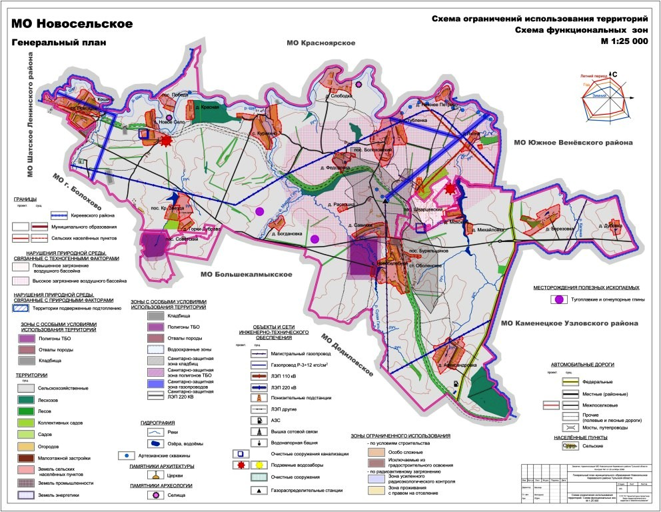
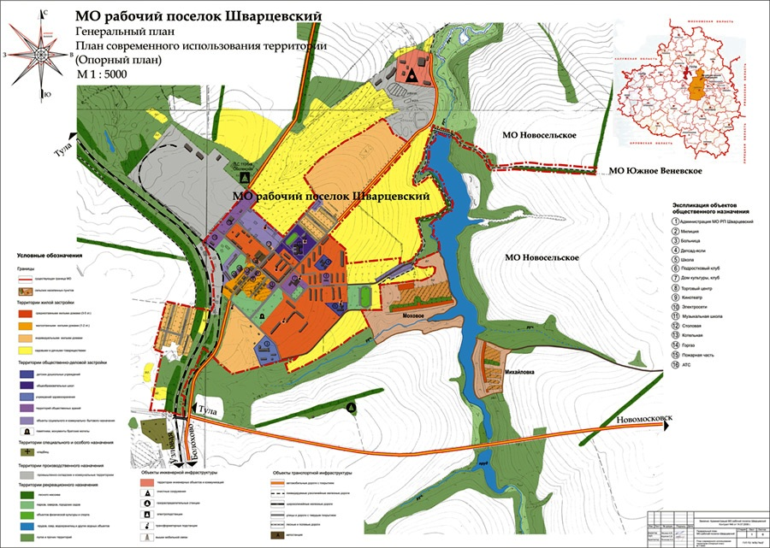

Муниципальное образование Шварцевское входит в состав Киреевского района, который в свою очередь входит в состав Тульской области РФ. МО Шварцевское расположено в восточной части Киреевского района.
Муниципальное образование Шварцевское было образован путем объединения МО р.п. Шварцевский и МО Новосельское.
МО Шварцевское входит в состав Киреевского муниципального района.
Площадь поселения 0,1316 - тыс.кв.км.
Общая численность прописанного населения поселения – 6525 человек
МО Шварцевское расположено в средней полосе нашей страны, где климат умеренно континентальный, подвержен влиянию северных и северо-восточных ветров. Разница средних температур лета и зимы достигает 28 градусов. Наибольшее тепло наблюдается в июле, средняя температура этого месяца колеблется в пределах +18 градусов. Средняя температура января -10 градусов. Первые заморозки наступают в конце сентября, устойчивый снежный покров ложится в ноябре. В среднем к 10 апреля снежный покров сходит. Облачность в году довольно значительная, особенно в ноябре-декабре. Годовое количество осадков около 50 сантиметров, причем большая часть их приходится на лето. Почву в окрестностях самого города составляет деградированный чернозем.

В состав МО Шварцевское входят следующие поселения:
№ п/п | Наименование населенного пункта
1 | р.п. Шварцевский
2 | с. Новое Село
3 | с. Куракино
4 | с. Кошино
5 | ст. Присады
6 | д. Красная
7 | п. Победа
8 | д. Горки-Дубрава
9 | д. Богдановка
10 | п. Красная Звезда
11 | с. Новоселебное
12 | п. Болоховский
13 | п. Бурильщиков
14 | ж/д.ст. Оболенское
15 | д. Александровка
16 | д. Дубовка
17 | д. Берёзовка
18 | д. Михайловка
19 | д. Моховое
20 | д. Липня
21 | д. Нижнее Петрово
22 | д. Слободка
23 | д. Стублёнка
24 | д. Савинка
25 | д. Рассошки
26 | д. Фёдоровка

1.1.2.Структура системы сброса, очистки и отведения сточных вод р.п. Шварцевский
В настоящее время на территории р.п. Шварцевский имеются автономные централизованные системы водоотведения, принимающие хозяйственно-фекальные и производственные сточные воды р.п. Шварцевского.
Принцип работы: сточные воды сбрасываются в приемную камеру, затем поступают в первичный отстойник, где происходит осаждение дисперсионной фракции, затем в блок с аэротенками, где происходит биологическая очистка, затем во вторичный отстойник, затем в реку. Год ввода в эксплуатацию: 1972г.
В остальных населенных пунктах муниципального образования автономных централизованных систем водоотведения и очистных сооружений нет. Население использует выгребные ямы.

п. Новое село
Раньше сточные воды от п. Новое село самотеком поступали на очистные сооружения, предназначенные для полной биологической очистки сточных вод. Технологическая схема очистки сточных вод была следующая: приемная камера - первичные отстойники - выпуск в водный бассейн. Год ввода в эксплуатацию: 1971г. Данная система очистки не действует ввиду её полного износа.
На сегодняшний день население п. Новое село использует только выгребные ямы.

п. Болоховский
Раньше сточные воды от п. Блохинский самотеком поступают на очистные сооружения, предназначенные для полной биологической очистки сточных вод. Технологическая схема очистки сточных вод была следующая: приемная камера - первичные отстойники - выпуск в бассейн реки. Год ввода в эксплуатацию: 1971г. Данная система очистки не действует ввиду её полного износа.
На сегодняшний день население п. Болоховский использует только выгребные ямы.

с. Куракино
Раньше сточные воды от с. Куракино самотеком поступают на очистные сооружения, предназначенные для полной биологической очистки сточных вод. Технологическая схема очистки сточных вод была следующая: приемная камера - первичные отстойники - выпуск в бассейн реки. Год ввода в эксплуатацию: 2011г. Данная система очистки не действует ввиду её полного разрушения.
На сегодняшний день население с. Куракино использует только выгребные ямы.

Ст. Присады
Раньше сточные воды от ст. Присады самотеком поступают на очистные сооружения, предназначенные для полной биологической очистки сточных вод. Технологическая схема очистки сточных вод была следующая: приемная камера - первичные отстойники - выпуск в бассейн реки. Год эксплуатации 1971.
На сегодняшний день население с. Куракино использует только выгребные ямы.

В остальных населенных пунктах муниципального образования автономных централизованных систем водоотведения и очистных сооружений нет. Население использует выгребные ямы.

1.1.3.Описание состояния существующих канализационных очистных сооружений
р.п. Шварцевский
Принцип работы очистных сооружений: сточные воды сбрасываются в приемную камеру, затем в первичный отстойник, где происходит осаждение дисперсионной фракции, затем в блок с аэротенками, где происходит биологическая очистка, затем во вторичный отстойник, затем в реку. Год ввода в эксплуатацию: 1972г.
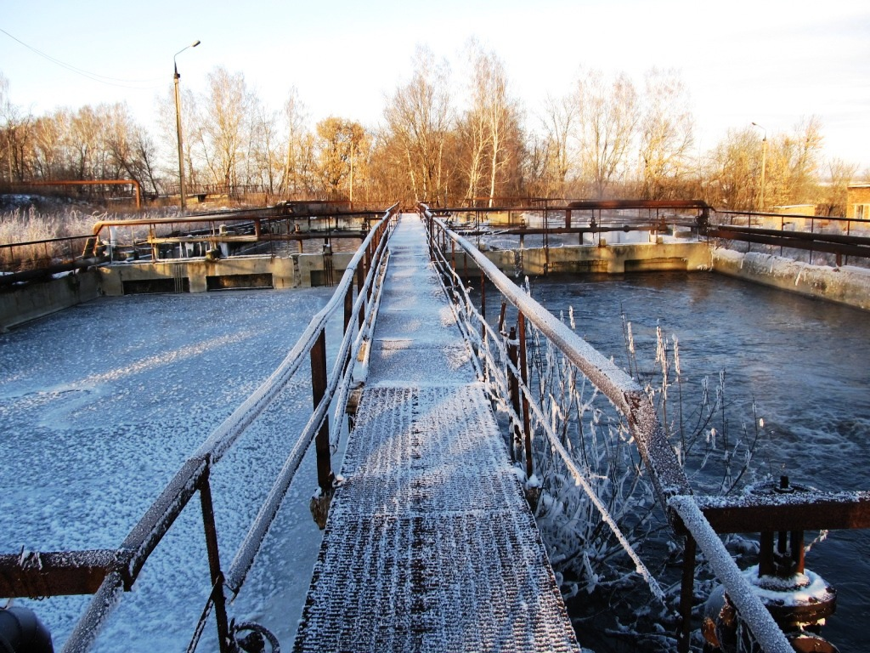

с. Новое село
Имеются два отстойника, год ввода в эксплуатацию - 1971г. Насосных станций не имеется. Данных по производительности и мощности администрация МО Новосельское не предоставило.

с. Куракино
Имеется один отстойник, год ввода в эксплуатацию – 2011г. Насосных станций не имеется. Данных по производительности и мощности администрация МО Новосельское не предоставило.

п. Болоховский
Имеются два отстойника, год ввода в эксплуатацию - 1971г. Насосных станций не имеется. Данных по производительности и мощности администрация МО Новосельское не предоставило.

1.1.4.Описание технологических зон водоотведения (отдельно для каждого очистного сооружения)
р.п. Шварцевкий
В настоящее время на территории р.п. Шварцевский имеются автономные централизованные системы водоотведения, принимающие хозяйственно-фекальные и производственные сточные воды р.п. Шварцевского.
Принцип работы: сточные воды сбрасываются в приемную камеру, затем поступают в первичный отстойник, где происходит осаждение дисперсионной фракции, затем в блок с аэротенками, где происходит биологическая очистка, затем во вторичный отстойник, затем в реку. Год ввода в эксплуатацию: 1972г.

п. Новое село
Раньше сточные воды от п. Новое село самотеком поступали на очистные сооружения, предназначенные для полной биологической очистки сточных вод. Технологическая схема очистки сточных вод была следующая: приемная камера - первичные отстойники - выпуск в водный бассейн. Год ввода в эксплуатацию: 1971г. Данная система очистки не действует ввиду её полного износа.
На сегодняшний день население п. Новое село использует только выгребные ямы.

п. Болоховский
Раньше сточные воды от п. Блохинский самотеком поступают на очистные сооружения, предназначенные для полной биологической очистки сточных вод. Технологическая схема очистки сточных вод была следующая: приемная камера - первичные отстойники - выпуск в бассейн реки. Год ввода в эксплуатацию: 1971г. Данная система очистки не действует ввиду её полного износа.
На сегодняшний день население п. Болоховский использует только выгребные ямы.

с. Куракино
Раньше сточные воды от с. Куракино самотеком поступают на очистные сооружения, предназначенные для полной биологической очистки сточных вод. Технологическая схема очистки сточных вод была следующая: приемная камера - первичные отстойники - выпуск в бассейн реки. Год ввода в эксплуатацию: 2011г. Данная система очистки не действует ввиду её сильного износа.
На сегодняшний день население с. Куракино использует только выгребные ямы.

ст. Присады
Раньше сточные воды от ст. Присады самотеком поступают на очистные сооружения, предназначенные для полной биологической очистки сточных вод. Технологическая схема очистки сточных вод была следующая: приемная камера - первичные отстойники - выпуск в бассейн реки. Год ввода в эксплуатацию: 1971г. Данная система очистки не действует ввиду её сильного износа.
На сегодняшний день население с. Куракино использует только выгребные ямы.

В остальных населенных пунктах муниципального образования автономных централизованных систем водоотведения и очистных сооружений нет. Население использует выгребные ямы.

1.1.5.Описание состояния и функционирования существующих систем утилизации осадка сточных вод
В раб. пос. Шварцевском имеются иловые площадки. Год начала эксплуатации 1983г. Герметизация швов нарушена, износ иловых площадок составляет не менее 50%.
В остальных населенных пунктах систем утилизации осадков нет.

1.1.6.Описание состояния и функционирования канализационных коллекторов и сетей
МО Шварцевское
Канализационные коллекторы и сети Муниципального образования характеризуются крайней степенью износа (65-70%), очистные сооружения в рабочем состоянии и сбросом неочищенных стоков в водоемы.

1.1.7. Оценка соответствия применяемой схемы, требованиям обеспечения нормативов качества сточных вод.
Применяемая схема требованиям обеспечения нормативов качества сточных вод не соответствует.

1.1.8.Описание территорий поселений, неохваченных централизованной системой водоотведения
Централизованную систему водоотведения не имеют 22 населенных пункта МО Шварцевское (ранее входивших в МО Новосельское), представленных далее в таблице.
Перечень населенных пунктов МО Шварцевское, неохваченных централизованной системой водоотведения:
№ п/п | Наименование населенного пункта
1 | с. Кошино
2 | ст. Присады
3 | д. Красная
4 | п. Победа
5 | д. Горки-Дубрава
6 | д. Богдановка
7 | п. Красная Звезда
8 | с. Новоселебное
9 | п. Бурильщиков
10 | ж/д.ст. Оболенское
11 | д. Александровка
12 | д. Дубовка
13 | д. Берёзовка
14 | д. Михайловка
15 | д. Моховое
16 | д. Липня
17 | д. Нижнее Петрово
18 | д. Слободка
19 | д. Стублёнка
20 | д. Савинка
21 | д. Рассошки
22 | д. Фёдоровка
В таких населенных пунктах как р.п. Шварцевский, с.Новое Село, с.Куракино, п.Болоховский и ст. Присады централизованная система волдоотведения имеется, однако в р.п. Шварцевский система изношена на 65-70%, а в с.Новое Село, с.Куракино и п.Болоховский, ст. Присады она в не рабочем состоянии и на данный момент не эксплуатируется. Население использует выгребные ямы.
1.1.9.Оценка амортизации (износа), определение возможности отвода и утилизации сточных вод.
Средний износ сетей водоотведения на территории МО Новосельское составляет 65%, большинство из них построены в 60х годах прошлого века и требуют замены.
Существующие очистные сооружения с. Новое Село и п. Болоховский требуют ремонта или реконструкции.
На территории рабочий поселок Шварцевский процент износа сетей водоотведения составляет так же 65-70%, в связи с тем, что трубопровод выполнен из чугуна или и керамики и введен в эксплуатацию в 80 годах прошлого века.

Раздел II. Общий баланс поступления сточных вод в централизованную систему водоотведения, с выделением видов централизованных систем водоотведения по бассейнам канализования очистных сооружений и прямых выпусков.
1.2.1.Балансы производительности сооружений системы водоотведения
Балансы производительности сооружений системы водоотведения администрация МО Шварцевское: р.п. Шварцевский – 900куб.м/сут; ст. Присады – 50куб.м/сут; пос. Болоховский – 100м.куб./сут; с. Куракино – 5куб.м/сут; с. Новое село – 10 куб.м./сут.

1.2.2.Оценка фактического притока неорганизованного стока (сточных вод, поступающих по поверхности рельефа местности) по бассейнам канализования очистных сооружений и прямых выпусков
Централизованный сбор поверхностных сточных вод не осуществляется. Инфильтрат, поступающий с поверхности земли, а также дренажные воды поступают в период весенне-осеннего паводков, а также во время дождя. Объем фактического притока поверхностных сточных вод определяется интенсивностью выпадения осадков.

1.2.3.Анализ ретроспективных балансов поступления сточных вод в централизованную систему водоотведения по бассейнам канализования очистных сооружений и прямых выпусков, с выделением зон дефицитов и резервов производительных мощностей
Анализ ретроспективных балансов поступления сточных вод в централизованную систему водоотведения по бассейнам канализования очистных сооружений и прямых выпусков, с выделением зон дефицитов и резервов производительных мощностей администрацией МО Шварцевское не предоставило.
1.2.4.Анализ гидравлических режимов и режимов работы элементов централизованной системы водоотведения (насосных станций, канализационных сетей, тоннельных коллекторов) для каждого сооружения.
При анализе гидравлических режимов определено, что сеть канализации работает неудовлетворительно, требуется реконструкция ветхих и аварийных участков канализационных сетей.

1.2.5. Анализ резервов и дефицитов производственных мощностей системы водоотведения и возможности расширения зоны действия очистных сооружений с наличием резерва в зонах дефицита.
Очистные р.п. Шварцевский рассчитаны на 12000 куб.сут из-за износа они могут принять 3000куб.м/сут. На данный момент очистные сооружения принимают 900м.куб/сут.

Раздел III. Перспективные расчётные расходы сточных вод
1.3.1.Фактическое и ожидаемое поступление в централизованную систему водоотведения сточных вод (среднесуточное, максимальное)
Количество сточных вод, поступающих в систему канализации МО Шварцевское, на первый этап развития составит 1500 м³/сут.
Ожидаемое поступление в централизованную систему водоотведения на планируемый срок составит около 3000 м³/сут.

1.3.2. Структура водоотведения с учётом территориальной разбивки по зонам действия очистных сооружений и прямых выпусков, кадастровым и планировочным кварталам.
р.п. Шварцевкий
В настоящее время на территории р.п. Шварцевский имеются автономные централизованные системы водоотведения, принимающие хозяйственно-фекальные и производственные сточные воды р.п. Шварцевского.
Принцип работы: сточные воды сбрасываются в приемную камеру, затем поступают в первичный отстойник, где происходит осаждение дисперсионной фракции, затем в блок с аэротенками, где происходит биологическая очистка, затем во вторичный отстойник, затем в реку. Год ввода в эксплуатацию: 1972г.

п. Новое село
Раньше сточные воды от п. Новое село самотеком поступали на очистные сооружения, предназначенные для полной биологической очистки сточных вод. Технологическая схема очистки сточных вод была следующая: приемная камера - первичные отстойники - выпуск в водный бассейн. Год ввода в эксплуатацию: 1971г. Данная система очистки не действует ввиду её полного износа.
На сегодняшний день население п. Новое село использует только выгребные ямы.

п. Болоховский
Раньше сточные воды от п. Блохинский самотеком поступают на очистные сооружения, предназначенные для полной биологической очистки сточных вод. Технологическая схема очистки сточных вод была следующая: приемная камера - первичные отстойники - выпуск в бассейн реки. Год ввода в эксплуатацию: 1971г. Данная система очистки не действует ввиду её полного износа.
На сегодняшний день население п. Болоховский использует только выгребные ямы.

с. Куракино
Раньше сточные воды от с. Куракино самотеком поступают на очистные сооружения, предназначенные для полной биологической очистки сточных вод. Технологическая схема очистки сточных вод была следующая: приемная камера - первичные отстойники - выпуск в бассейн реки. Год ввода в эксплуатацию: 2011г. Данная система очистки не действует ввиду её полного разрушения.
На сегодняшний день население с. Куракино использует только выгребные ямы.

ст. Пресады
Раньше сточные воды от ст. Пресады самотеком поступают на очистные сооружения, предназначенные для полной биологической очистки сточных вод. Технологическая схема очистки сточных вод была следующая: приемная камера - первичные отстойники - выпуск в бассейн реки.
В остальных населенных пунктах муниципального образования автономных централизованных систем водоотведения и очистных сооружений нет. Население использует выгребные ямы.

1.3.3. Расчет требуемой мощности очистных сооружений, исходя из данных о перспективном расходе сточных вод с указанием требуемых объёмов приёма и очистки сточных вод, дефицита (резерва) мощностей по зонам действия сооружений по годам на расчётный срок.
На основании пункта 1.3.1 требуемая мощность очистных сооружений МО Шварцевское составляет 3000 м³/сут.

1.3.4. Карта элементов деления территории.

1.3.5. Справочник наименований расчетных элементов территориального деления и справочник соответствия принятых наименований с существующими в Генеральном плане.
Расчетными элементами территориального деления являются населенные пункты МО Шварцевское:
№ п/п | Наименование населенного пункта
1 | р.п. Шварцевский
2 | с. Новое Село
3 | с. Куракино
4 | с. Кошино
5 | ст. Присады
6 | д. Красная
7 | п. Победа
8 | д. Горки-Дубрава
9 | д. Богдановка
10 | п. Красная Звезда
11 | с. Новоселебное
12 | п. Болоховский
13 | п. Бурильщиков
14 | ж/д.ст. Оболенское
15 | д. Александровка
16 | д. Дубовка
17 | д. Берёзовка
18 | д. Михайловка
19 | д. Моховое
20 | д. Липня
21 | д. Нижнее Петрово
22 | д. Слободка
23 | д. Стублёнка
24 | д. Савинка
25 | д. Рассошки
26 | д. Фёдоровка

А также промышленные предприятия, расположенные на территории муниципального образования.
1.3.6. Описание расчетных элементов территориального деления в существующем (на момент разработки схемы водоотведения) и перспективном состояниях.
На момент конца 2013 года централизованная система канализации имеется лишь в 5 населенных пунктах МО Шварцевское.
В таких населенных пунктах как р.п. Шварцевский, с.Новое Село, с.Куракино и п.Болоховский централизованная система волдоотведения имеется, однако в р.п. Шварцевский, с.Новое Село, с.Куракино, п.Болоховский и ст. Присады система изношена на 65-70%, на данный момент эксплуатируется в не на полную мощность. Население использует выгребные ямы.
К концу расчетного срока до 2023 года планируется строительство систем водоотведения в населенных пунктах, где это экономически целесообразно. В населенных пунктах с малым количеством жителей планируется установка септиков.

1.3.7. Прогноз на потребление электроэнергии для сбора, очистки сточных вод.
В связи с планируемым строительством системы водоотведения в неохваченных населенных пунктах МО Шварцевское, включая строительство канализационных насосных станций, потребление энергии для сбора сточных вод возрастет. Количество необходимой электроэнергии будет зависеть от энергетических характеристик применяемого насосного и иного оборудования системы очистки сточных вод (данная информация уточняется в процессе проектирования).

Раздел IV.Предложения по строительству, реконструкции и модернизации (техническому перевооружению) объектов централизованных систем водоотведения.
1.4.1.План нового строительства и реконструкции объектов системы водоотведения для организации централизованного водоотведения на территориях, где оно отсутствует
Мероприятия по развитию этих систем должны обеспечить отвод сточных вод от зданий, подключенных к системам центрального водоснабжения, и очистку сточных вод до состояния, удовлетворяющего требованиям СанПиН 2.1.5.980-00 "Гигиенические требования к охране поверхностных вод".
Для этого в проектах детальной планировки населенных пунктов следует предусмотреть системы водоотведения с соответствующими объемами и характерами стоков, установками или сооружениями очистки сточных вод.
Сброс очищенных сточных вод можно осуществлять в открытые водоемы или на рельеф.
Потребуется модернизация и развитие очистных сооружений.
Очистные сооружения предусматриваются полной биологической очистки на новых технологиях с двойной доочисткой на фильтрах и усиленным обеззараживанием. В составе комплекса очистных сооружений необходимо предусмотреть цех механического обезвоживания осадка, строительство которого
позволит значительно снизить негативное влияние очистных сооружений на окружающую среду и сократить до минимума площадь иловых площадок.
Для канализования новых площадок жилищного строительства потребуется строительство самотечно-напорной сети и КНС.
Потребуется реконструкция канализационной сети с увеличением ее пропускной способности.
На территориях коттеджной застройки, в целях сокращения затрат на строительство и последующую эксплуатацию инженерных сетей и сооружений, а также возможности их ввода (пуска) отдельными участками, необходимо при проектировании четко определять этапность застройки. При этом должно учитываться, что ввод в эксплуатацию домов и подключаемых к ним инженерных коммуникаций следует начинать, как правило, с участков, наиболее близко расположенных к канализационным сетям или очистным сооружениям.
В случае невозможности подключения коттеджной застройки к централизованной системе канализации для каждого участка необходимо устройство водонепроницаемых выгребов с организацией вывоза стоков ассенизационным транспортом.
Загрязненные производственные сточные воды перед сбросом в хозяйственно-бытовую канализацию должны пройти очистку на собственных локальных очистных сооружениях. Эффективным решением для производственных зон является схема очистки производственно-дождевых сточных вод на очистных сооружениях в едином моноблоке.
В перспективе, с целью уменьшения объемов залповых сбросов в систему канализации, на всех предприятиях необходимо строительство систем оборотного водоснабжения для повторного использования воды.
Для обеспечения надежной и безаварийной работы системы водоотведения города требуется:
- вести ремонт и перекладку полостью изношенных трубопроводов самотечно-напорной сети города с
использованием современных материалов;
- постепенно провести реконструкцию всех КНС с заменой насосного и электрического оборудования, что повысит надежность их работы;
- вести реконструкцию напорных коллекторов от КНС, что увеличит их пропускную способность и срок службы, а где необходимо проложить вторые нитки напорных коллекторов от КНС, что обеспечит надежность функционирования системы канализации.

1.4.2.План реконструкции, нового строительства, технического перевооружения системы водоотведения для объектов нового строительства и реконструируемых объектов, которым производительности существующих сооружений недостаточно.
План реконструкции, нового строительства, технического перевооружения для обеспечения водоотведением отсутствует в связи с отсутствием объектов нового строительства.

1.4.3.Оценка капитальных затрат в новое строительство и реконструкцию объектов систем водоотведения
№ | Мероприятие | 2015 год | 2016 год | 2017 год | 2018-2020 год | 2020-2023 год
1 | Реконструкция и строительство канализационных трубопроводов (в том числе магистральных 10%), тыс.руб. | 10000 | 10000 | 10000 | 20000 | 20000
2 | Строительство и реконструкция очистныхсооружений (постепенный ввод в эксплуатацию), тыс.руб. | 5000 | 5000 | 5000 | 7500 | 7500
3 | Установка счетчиков очищенных стоков на очистных сооружениях, тыс.руб | 25 | 25 | 25 | - | -
4 | ИТОГО, тыс.руб. | 15025 | 15025 | 15025 | 27500 | 27500
*Указанная стоимость носит рекомендательный характер и уточняется в процессе проектирования.
1.4.4.Оценка возможности резервирования части имеющихся мощностей (для новых сооружений).
Резерв мощности существующих очистных сооружений для очистки сточных вод МО Шварцевское составляет не менее 25%.

Раздел V. Предложения по строительству, реконструкции и модернизации линейных объектов централизованных систем водоотведения.
1.5.1. Планы реконструируемых и предлагаемых к новому строительству магистральных канализационных сетей
Перечень объектов подлежащих реконструкции, а также необходимых для строительства.
№ п/п | Наименование объекта | Объем
1 | Магистральный трубопровод | 13 км

1.5.2. План развития систем диспетчеризации, телемеханизации и систем управления режимами водоотведения на объектах организаций, осуществляющих водоотведение
Необходимо предусмотреть внедрение диспетчеризации, автоматизации технологических процессов на канализационных очистных сооружениях. Обязательная установка расходомеров на каждое сооружение системы водоотведения.

1.5.3. План развития системы коммерческого учета водоотведения организациями, осуществляющими водоотведение
Обязательная установка приборов учета на очистных сооружениях системы водоотведения.

Раздел VI. Экологические аспекты мероприятий по строительству и реконструкции объектов централизованной системы водоотведения.
Все очистные сооружения предусматриваются полной биологической очистки на новых технологиях с доочисткой, что позволит значительно сократить СЗЗ.
Для обеспечения экологической безопасности и конституционных прав граждан на благоприятную окружающую среду, а также улучшения санитарно-экологического состояния муниципального образования сбор бытовых отходов на территории осуществляется специализированными организациями и вывозится на специально отведённые для этого места.
Дополнительные мероприятия по строительству и реконструкции объектов централизованной системы водоотведения, направленные на улучшение экологической ситуации, конечно же, благоприятно отразятся на окружающей среде.

Раздел VII. Оценка капитальных вложений в новое строительство, реконструкцию и модернизацию объектов централизованного водоотведения
На полную модернизацию системы водоотведения МО Шварцевское потребуется 100 075 000 рублей.

Раздел VIII. Решение по бесхозяйным сетям.
Информация по наличию бесхозных сетей не предоставлена. В случае обнаружения бесхозных сетей предлагается назначить эксплуатирующую организацию либо поставить на баланс МО Шварцевское.

Глава II. Обосновывающие материалы к Схеме водоотведения
РазделI
2.1.1. Исходные данные для разработки Схемы водоотведения.
Исходными данными для разработки Схемы водоотведения МО Шварцевское являются:
- Опросный лист по сетям водоотведения
- Информация, предоставленная администрацией МО Шварцевское (бывшие МО р.п. Шварцевский и МО Новосельское)

2.1.2. Предложения по определению ГРО с установлением границ ее деятельности и зон действия источников и водопроводных сетей на территории поселений, городских округов Тульской области.
Необходимо провести конкурс для установления потенциальной гарантирующей организацией в сфере водоснабжения МО Шварцевское, так как администрация МО Шварцевское которая является на данный момент больше институтом ведомства системы водоснабжения и водоотведения – это не специализированная организация по ремонту и обслуживанию системы водоснабжения и водоотведения.
Потенциальной организацией, выполняющей услуги по обслуживанию систем водоснабжения и канализации, учитывая наличие специализированной техники, опыта работы на сетях и сооружениях, квалификации персонала

2.1.3. Базовый уровень ключевых показателей развития водоотведения МО Шварцевское

Базовый уровень ключевых показателей развития водоотведения
№  п/п | Наименование ключевых показателей | 2013г.(факт.) | 2014г. | 2015г. | 2023г.
1 | Наличие канализационных очистных сооружений | Нет данных | 67% | 75% | 90%
2 | % соответствия проб стоков нормативам | Нет данных | 50% | 60% | 90%
3 | Удельная аварийность шт./10км. | Нет данных | - | - | -

Приложение
к постановлению администрации муниципального образования Шварцевское Киреевского района
от 16.06.2014г. № 76
«Об утверждении Схем водоснабжения и водоотведения муниципального образования Шварцевское Киреевского района»

Схема водоснабжения муниципального образования МО Шварцевское Киреевского района
Тульской области
на 2013-2023гг.

Тула 2014г.

Список исполнителей

Научные руководители темы  кандидат технических наук | ______________ | Юдин М.Ю.
Руководитель  Исполнители темы | ______________  ______________ | Борбат Е.В.  Данько И.В.
Ответственные исполнители  Главный инженер | _______________  _______________  _______________ | Рунин А.Ю.  Кичигин С.В.  Арапов Д.С.
Соисполнители

Исполнитель | _______________ | Андрюхина О.С.
Исполнитель | _______________ | Романова М.А.
Оглавление
1. Глава I. 46
2. Глава II 46
Раздел I 46
2.1 Существующее положение в сфере водоснабжения МО Шварцевское 46
2.1.1. Описание и анализ функциональной структуры существующих систем водоснабжения и действующей системы управления 46
2.1.2. Структура системы водоснабжения МО Шварцевское и территориально-институционального деления МО Шварцевское на зоны действия предприятий, организующих водоснабжение МО Шварцевское. 53
2.1.3. Описание состояния существующих источников водоснабжения и водозаборных сооружений. 54
2.1.4. Описание существующих сооружений очистки и подготовки воды, включая оценку соответствия применяемой технологической схемы требованиям обеспечения нормативов качества и определение существующего дефицита (резерва) мощности. 55
2.1.5. Описание технологических зон водоснабжения (отдельно для каждого водопроводного сооружения) 56
2.1.6. Описание состояния и функционирования водопроводных сетей систем водоснабжения, включая энергоэффективности насосного оборудования при подаче воды 56
2.1.7. Описание состояния и функционирования водопроводных сетей систем водоснабжения, включая оценку амортизации сетей. 65
2.1.8. Определение возможности обеспечения качества воды в процессе транспортировки. 65
2.1.9. Описание территорий МО Шварцевское, неохваченных централизованной системой водоснабжения. 66
2.1.10. Описание существующих технических и технологических проблем в водоснабжении МО Шварцевское 66
РАЗДЕЛ II 68
2.2. Существующие балансы производительности сооружений системы водоснабжения и потребления воды и удельное водопотребление. 68
2.2.1. Балансы производительности сооружений системы водоснабжения и удельного водопотребления. 68
2.2.2. Общий водный баланс подачи и реализации воды, включая оценку и анализ структурных составляющих неучтённых ресурсов и потерь воды при её производстве и транспортировке. 71
2.2.3. Территориальный водный баланс подачи воды по зонам действия водопроводных сооружений (годовой и в сутки максимального водопотребления) 71
2.2.4. Структурный водный баланс реализации воды по группам потребителей. 72
2.2.6. Описание системы коммерческого приборного учёта воды, отпущенной из сетей абонентам и анализ планов по установке приборов учёта. Анализ резервов и дефицитов производственных мощностей системы водоснабжения поселения. 72
2.2.7. Энергетические характеристики оборудования системы водоснабжения. 73
2.2.8. Технические характеристики участков водопроводных сетей, включая годы начала эксплуатации, тип изоляции 74
2.2.9. Схемы водозаборов и очистных сооружений системы водоснабжения. 80
2.2.10. Статистика отказов водопроводных сетей (аварий, инцидентов) за предшествующие 5 (пять) лет. 81
2.2.11. Существующие процедуры диагностики состояния водопроводных сетей и планирования капитальных (текущих) ремонтов. 82
2.2.12. Перечень потребителей (абонентов) обеспеченных коммерческим приборным учётом воды и планы по установке приборов учёта воды. 82
2.2.13. Регламенты функционирования службы ведения режимов водопроводных сетей и диспетчерской службы. 82
2.2.14. Схемы автоматизации и обслуживания насосных станций. 83
2.2.15. Базовые значения ключевых показателей энергетической и экономической эффективности забора, очистки и транзита воды по водопроводным сетям. 84
2.2.16. Зоны действия каждого источника водоснабжения всех организаций водоснабжения, установить зоны эксплуатационной ответственности (зоны деятельности) организаций водоснабжения и транзитных организаций. 85
2.2.17. Предложения для определения потенциальной ГРО в сфере водоснабжения МО Шварцевское. 85
Раздел III 85
2.3. Перспективное потребление коммунальных ресурсов в сфере водоснабжения. 85
2.3.1. Фактическое и ожидаемое потребление воды (годовое, среднесуточное, максимальное среднесуточное) 85
2.3.2. Описание территориальной структуры потребления воды, которую следует определять по отчётам организаций, осуществляющих водоснабжение с территориальной разбивкой по технологическим зонам водопроводных станций. 86
2.3.3. Оценка расходов воды на водоснабжение по типам абонентов. 87
2.3.4. Фактические и планируемые потери воды при её транспортировке (годовые, среднесуточные значения) 87
2.3.5. Перспективный водный баланс (общий, территориальный по водопроводным сооружениям, а также структурный по группам потребителей) 87
2.3.6. Расчёт требуемой мощности водозаборных и очистных сооружений. 88
2.3.7. Перечень объектов подлежащих комплексному капитальному ремонту. 88
2.3.8. Перечень объектов нового строительства, в том числе : объекты жилищного фонда; объекты общественного фонда. 89
2.3.9. Основные показатели, характеризующие водопотребление объектов нового строительства. 89
2.3.11. Справочник наименований расчётных элементов территориального деления и справочник соответствия принятых наименований с существующими в Генеральном Плане 90
2.3.12. Описание расчётных элементов территориального деления в существующем (на момент разработки схемы водоснабжения) и перспективном состоянии. 91
2.3.13. Базовый спрос на коммунальный ресурс и прогноз 91
Раздел IV 91
2.4 Предложения по строительству, реконструкции и технического перевооружения объектов системы 91
2.4.1. План реконструкции, нового строительства и технического перевооружения объектов системы водоснабжения для обеспечения 91
2.4.2. План нового строительства и реконструкции объектов системы водоснабжения для организации централизованного водоснабжения на территориях, где оно отсутствует. 92
2.4.3. План реконструкции, нового строительства технического перевооружения для обеспечения водоснабжением максимального водопотребления в сутки объектов нового строительства и реконструируемых объектов, для которых производительности существующих сооружений не достаточно. 93
2.4.4. Оценка капитальных затрат в новое строительство и реконструкцию объектов систем водоснабжения 93
2.4.5. Оценку мощностей резервирования части имеющихся мощностей (для новых сооружений) 93
Раздел V. 93
2.5. Предложения по строительству, реконструкции и модернизации линейных объектов централизованных систем водоснабжения. 94
2.5.1. Планы реконструируемых и предлагаемых к новому строительству магистральных водопроводных сетей. 94
2.5.2. План развития систем диспетчеризации, телемеханизации и систем управления режимами водоснабжения на объектах организаций, осуществляющих водоснабжение. 95
2.5.3. План развития системы коммерческого учёта водопотребления организациями, осуществляющими водоснабжение 95
2.5.4. План по замене всех стальных трубопроводов без наружной и внутренней изоляции. 96
2.5.5. Предложения по сокращению неучтённых расходов потерь воды при транспортировке. 96
2.5.6. Оценка возможности сокращения давления в водопроводной сети за счёт изменения её структуры и устройства квартальных и внутридомовых насосных станций подкачки 97
3.5.7. Схема зонирования водопроводной сети. 98
3.5.8. Решение по обеспечению централизованного водоснабжения на территориях, где оно отсутствует. 98
Раздел VI 98
2.6. Экологические аспекты мероприятий по строительству и реконструкции объектов централизованной системы водоснабжения 98
Раздел VII 100
2.7 Оценка капитальных вложений в новое строительство, реконструкцию и модернизацию объектов централизованного водоснабжения 100
Раздел VIII 100
2.8 Решение по бесхозным сетям 100
2.9. Обосновывающие материалы к схеме водоснабжения: 100
2.9.1. Предложения по определению ГРО с установлением границ её деятельности и зон действия источников и водопроводных сетей на территории МО Шварцевское 100
2.9.2. Базовый уровень ключевых показателей развития водоснабжения МО Шварцевское 101
Приложение 1 59
Приложение 2 60
Приложение 3 61

1. Глава I.
Исходными данными для разработки схем водоснабжения и водоотведения (ВиВ) (далее – схемы) муниципальных образований Тульской области являются государственный контракт №13-13 от 31.10.13 в части п.№8(в) «Правил разработки и утверждения схем водоснабжения и водоотведения», «Требования к содержанию схем водоснабжения и водоотведения.», утвержденных Постановлением Правительства РФ от 05.09.2013 №782 "О схемах водоснабжения и водоотведения" (вместе с "Правилами разработки и утверждения схем водоснабжения и водоотведения", "Требованиями к содержанию схем водоснабжения и водоотведения") для необходимой актуализации схем ВиВ.
Базовыми данными для разработки схем являлись исходные данные, предоставленные Администрацией Киреевского района, а также МО Шварцевское.

2. Глава II
Раздел I
2.1 Существующее положение в сфере водоснабжения МО Шварцевское
2.1.1. Описание и анализ функциональной структуры существующих систем водоснабжения и действующей системы управления

Муниципальное образование Шварцевское входит в состав Киреевского района, который в свою очередь входит в состав Тульской области РФ. МО Шварцевское расположено в восточной части Киреевского района.
Муниципальное образование Шварцевское был образован путем объединения МО р.п. Шварцевское и МО Новосельское.
Сельское поселение Шварцевский входит в состав Киреевского муниципального района.
Площадь поселения 109,7 - тыс.кв.км.
Общая численность прописанного населения поселения – 4936 человек
МО Городское поселение Шварцевский расположен в средней полосе нашей страны, где климат умеренно континентальный, подвержен влиянию северных и северо-восточных ветров. Разница средних температур лета и зимы достигает 28 градусов. Наибольшее тепло наблюдается в июле, средняя температура этого месяца колеблется в пределах +18 градусов. Средняя температура января -10 градусов. Первые заморозки наступают в конце сентября, устойчивый снежный покров ложится в ноябре. В среднем к 10 апреля снежный покров сходит. Облачность в году довольно значительная, особенно в ноябре-декабре. Годовое количество осадков около 50 сантиметров, причем большая часть их приходится на лето. Почву в окрестностях самого города составляет деградированный чернозем.
Гидрогеологические условия и оценка ресурсов подземных вод.
В пределах планируемой территории МО Городское поселение Шварцевский подземные воды встречаются в девонских, каменноугольных и мезозойских отложениях. Девонский водоносный горизонт имеет повсеместное распространение и содержится в трещиноватых известняках озерско-хованского горизонта на глубинах 33,0-46,0 м, выше которого залегают водоупорные малевские глины. Дебиты скважин составляют 20 м3/час, удельные дебиты 6,4 и 20 м3/час. Подземные воды обладают напором высотой до 30,0-50,0 м. Воды данного горизонта не соответствуют нормам питьевых вод по общей жесткости 15,1-22,6 мг-экв/л, содержанию общего железа 2,0-14,1 мг/л, сухой остаток 1,2-1,9 г/л и сульфатов (в отдельных скважинах) до 762 мг/л.
Эксплуатационные запасы подземных вод озерско-хованского горизонта по водозабору подтверждаются опытом эксплуатации, но в установленном порядке не утверждались. К каменноугольным отложениям приурочено несколько водоносных горизонтов, но практическое значение имеет только упинский. Остальные горизонты – бобриковский, тульский, окский не имеют самостоятельного значения для водоснабжения и используются как вспомогательные совместно с подземными водами упинского горизонта.
Упинский водоносный горизонт приурочен к известнякам одноименной свиты нижнего карбона, залегающего в интервале глубин 6,0-19,0 м. Напор на кровлю составлял до начала эксплуатации 3,5-21,8 м. Водообильность горизонта неравномерная, удельные дебиты 13,6 и 18,1 м3/час. Воды горизонта не соответствуют требованиям СанПиН «Питьевая вода» по превышению общей жесткости 25,0-9,8 мг-экв/л, содержанию общего железа 5,5 мг/л, сухой остаток 1,0-0,6 г/л. Известняки имеют широкое распространение, мощностью 4,0-25,0 м. Подземные воды - напорные. Режим водоносного горизонта нарушен в результате длительной работы водопонижающих скважин на буроугольном месторождении. Воды при централизованном водоснабжении нуждаются в процессе обезжелезивания.
На участке недр имеется семь эксплуатационных скважин, введенных в эксплуатацию с 1955 по 1973 гг., из которых действующих - пять, еще одна - резервная.
Эксплуатационные запасы подземных вод озеро-хованского горизонта подтверждаются опытом эксплуатации, но в установленном порядке не утверждались.
Водоснабжение, входящих в состав Городское поселение Шварцевский микрорайонов, обеспечивается и будет обеспечиваться в перспективе от собственных локальных водозаборов, эксплуатирующих озеро-хованский, упинский и окско-тарусский водоносные горизонты.
Запасы подземных вод по всем водозаборам подтверждаются опытом эксплуатации, но в установленном порядке не утверждались.
Население, промышленность и социальная сфера.
Общее количество жилых домов - 125
Общее количество общественных зданий 7,
в том числе:
- объектов здравоохранения - 1,
- объектов образования - 2,
- объектов культуры - 2,
- административные здания 2.
Общее количество коммерческих потребителей:
- сельскохозяйственного назначения - 0,
- производственной сферы - 0,
- сферы обслуживания - 26 .

Новосельское — сельское поселение, входит в состав МО Шварцевское Киреевского муниципального района в западной части Тульской области России.
Население — 2 608 человек (2800 в летний период).
Площадь поселения - 54,8 тыс.кв.км.
МО Городское поселение Новосельское расположен в средней полосе нашей страны, где климат умеренно континентальный, подвержен влиянию северных и северо-восточных ветров. Разница средних температур лета и зимы достигает 28 градусов. Наибольшее тепло наблюдается в июле, средняя температура этого месяца колеблется в пределах +18 градусов. Средняя температура января -10 градусов. Первые заморозки наступают в конце сентября, устойчивый снежный покров ложится в ноябре. В среднем к 10 апреля снежный покров сходит. Облачность в году довольно значительная, особенно в ноябре-декабре. Годовое количество осадков около 50 сантиметров, причем большая часть их приходится на лето. Почву в окрестностях самого города составляет деградированный чернозем.
Гидрогеологические условия и оценка ресурсов подземных вод.
В пределах планируемой территории МО Городское поселение Новосельское подземные воды встречаются в девонских, каменноугольных и мезозойских отложениях. Девонский водоносный горизонт имеет повсеместное распространение и содержится в трещиноватых известняках озерско-хованского горизонта на глубинах 33,0-46,0 м, выше которого залегают водоупорные малевские глины. Дебиты скважин составляют от 90 до 34 м3/час, удельные дебиты 6,4 и 23 м3/час. Подземные воды обладают напором высотой до 30,0-50,0 м. Статический уровень находится на абсолютных отметках 165,0-180,0 м. Воды данного горизонта не соответствуют нормам питьевых вод по общей жесткости 15,1-22,6 мг-экв/л, содержанию общего железа 2,0-14,1 мг/л, сухой остаток 1,2-1,9 г/л и сульфатов (в отдельных скважинах) до 762 мг/л.
Эксплуатационные запасы подземных вод озерско-хованского горизонта по водозабору подтверждаются опытом эксплуатации, но в установленном порядке не утверждались. К каменноугольным отложениям приурочено несколько водоносных горизонтов, но практическое значение имеет только упинский. Остальные горизонты – бобриковский, тульский, окский не имеют самостоятельного значения для водоснабжения и используются как вспомогательные совместно с подземными водами упинского горизонта.
Эксплуатационные запасы подземных вод подтверждаются опытом эксплуатации, но в установленном порядке не утверждались.
Водоснабжение, входящих в состав Городское поселение Новосельское, обеспечивается и будет обеспечиваться в перспективе от собственных локальных водозаборов, эксплуатирующих водоносные горизонты.
Запасы подземных вод по всем водозаборам подтверждаются опытом эксплуатации, но в установленном порядке не утверждались.
Население, промышленность и социальная сфера.
На территории сельского поселения Новосельское функционирует:
объектов здравоохранения - 2,
объектов образования - 1,
объектов культуры - 3,
административные здания -1.
Общее количество коммерческих потребителей:
сельскохозяйственного назначения - 0,
производственной сферы - 1,
сферы обслуживания - 8
Жилой фонд МО на 1 января 2012 года составляет 58,8 тыс. кв. м. общей жилой площади.
В состав МО Шварцевское входят следующие поселения:
№ п/п | Наименование населенного пункта
1 | с. Новое село
2 | с. Куракино
3 | ст. Присады
4 | с. Кошино
5 | с. Новоселебное
6 | д. Савинка
7 | п. Болоховский
8 | д. Стубленка
9 | д. Слободка
10 | д. Липня
11 | д. Нижнее - Петрово
12 | д. Рассошки
13 | д. Моховое
14 | д. Дубовка
15 | д. Березовка
16 | д. Михайловка
17 | д. Александровка
18 | д. Красная
19 | д. Богдановка
20 | д. Горки - Дубрава
21 | ст. Оболенское
22 | п. Победа
23 | д. Красная Звезда
24 | д. Федоровка
25 | п. Бурильщиков

Водоснабжение МО Шварцевское осуществляется из подземных источников, расположенных в границах административного района.
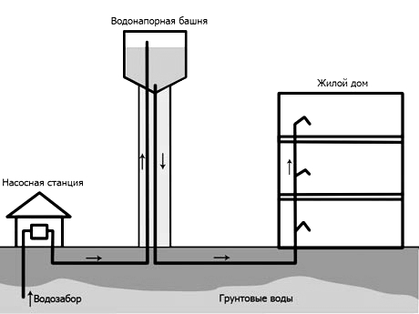

Упрощенная схема водоснабжения: скважина, насосная станция, водонапорная башня, распределительная сеть, потребители (водоразборные колонки).
2.1.2. Структура системы водоснабжения МО Шварцевское и территориально-институционального деления МО Шварцевское на зоны действия предприятий, организующих водоснабжение МО Шварцевское.

Перечень лиц, владеющих на праве собственности или другом законном основании объектами централизованной системы водоснабжения МО Шварцевское:
- Муниципальное образование Шварцевское
- ООО «Водоснабжение»

2.1.3. Описание состояния существующих источников водоснабжения и водозаборных сооружений.
Источниками водоснабжения р.п. Шварцевский являются 6 водозаборных скважин, из которых осуществляется забор воды, ее обеззараживание и подача в сеть.
№ п/п | Номер скважины | Месторасположение скважины | Год ввода | Глубина, м | Дебит м³/час
1 | № 18 | в 100 м от д. Нижнее-Петрово | 1962 | 61 | 95
2 | № 19 | в 150 м от д. Нижнее-Петрово | 1962 | 74 | 24
3 | № 23 | в 300 м от д. Липня | 1962 | 62,6 | 40,75
4 | № 24 | в 200 м от д. Липня | 1962 | 64 | 19,08
5 | № 25 | в 150 м от д. Липня | 1962 | 80 | 41,83
6 | № 27 | в 100 м от д. Липня | 1962 | 80 | 41,83

Качество питьевой воды в водопроводной сети по нормируемым показателям, подаваемой населению МО Шварцевское Киреевского района по текущему показателю на 2013-08-14г. соответствует нормативным требованиям.
Источниками водоснабжения других населенных пунктов являются 5 водозаборных скважин, из которых осуществляется забор воды, ее обеззараживание и подача в сеть.
№ п/п | Номер скважины | Месторасположение скважины | Год ввода | Глубина, м | Дебит м³/час
1 | № 1 | с. Новое село, ул. Центральная | 1963 | 50 | 5
2 | № 2 | с. Куракино | 1958 | 43 | 5
3 | № 3 | ст. Присяды, ул. Сварочная | 1958 | 20 | 20
4 | № 4 | д. Красная | 1958 | 20 | 7
5 | №5 | п. Болоховский | 1969 | 30 | 10

Качество питьевой воды в водопроводной сети по нормируемым показателям, подаваемой населению МО Шварцевское Киреевского района по текущему показателю на 2013-08-14г. соответствует нормативным требованиям.

2.1.4. Описание существующих сооружений очистки и подготовки воды, включая оценку соответствия применяемой технологической схемы требованиям обеспечения нормативов качества и определение существующего дефицита (резерва) мощности.
Качество питьевой воды подаваемой населению городского поселения Шварцевский является достаточно надежной в эпидемиологическом отношении, по санитарно-химическим показателям характеризуется повышенным содержанием железа, жесткостью, мутностью, что связано с природным составом вод эксплуатируемых водоносных горизонтов.
Станций обезжелезивания нет.
Используемый метод очистки воды - хлорирование.
Качество питьевой воды подаваемой населению с. Новое село, с. Куракино, ст. Присады, д. Красная, п. Болоховский является достаточно надежной в эпидемиологическом отношении, по санитарно-химическим показателям характеризуется повышенным содержанием железа, жесткостью, мутностью, что связано с природным составом вод эксплуатируемых водоносных горизонтов.
Станций обезжелезивания нет.
Используемый метод очистки воды - хлорирование.

2.1.5. Описание технологических зон водоснабжения (отдельно для каждого водопроводного сооружения)
МО Шварцевское
№ п/п | Номер скважины | Обеспечиваемые населенные пункты
1 | № 18 | Рабочий поселок Шварцевский
2 | № 19 | Рабочий поселок Шварцевский
3 | № 23 | Рабочий поселок Шварцевский
4 | № 24 | Рабочий поселок Шварцевский
5 | № 25 | Рабочий поселок Шварцевский
6 | № 27 | Рабочий поселок Шварцевский

Другие населенные пункты, снабжаемые водой из скважин (с. Новое село, с. Куракино, ст. Присады, д. Красная, п. Болоховский)
№ п/п | Номер скважины | Обеспечиваемые населенные пункты
1 | № 1 | с. Новое село
2 | № 2 | с. Куракино
3 | № 3 | ст. Присады
4 | № 4 | д. Красная
5 | №5 | п. Болоховский

2.1.6. Описание состояния и функционирования водопроводных сетей систем водоснабжения, включая энергоэффективности насосного оборудования при подаче воды
Р.п. Шварцевский
Протяженность сетей составляет 11 км ∅100-200 мм. Больше половины от общей протяженности имеют износ до 80%, в связи, с чем при высокой аварийности имеют место непроизводительные потери более 15-20%.
Удельное потребление энергии системы водоснабжения – 2,3 кВ*ч/м³

№ колодца | Место расположения | Деталировка с указанием диаметра установленной запорной арматуры
55б | ул. Менделеева д. 1 | Задвижка ∅80 мм
55а | ул. Менделеева д. 2 | Задвижка ∅80 мм
55б | ул. Менделеева д. 3 | Задвижка ∅80 мм
55а | ул. Менделеева д. 4 | Задвижка ∅100 мм
54 | ул. Менделеева д. 5 | Задвижка ∅100 мм
54 | ул. Менделеева д. 6 | Задвижка ∅100 мм
52 | ул. Менделеева д. 7 | Задвижка ∅100 мм
102 | ул. Менделеева д. 8 | Задвижка ∅100 мм
51 | ул. Менделеева д. 9 | Задвижка ∅80 мм
51а | ул. Менделеева д. 10 | Задвижка ∅100 мм
49 | ул. Менделеева д. 11 | Задвижка ∅80 мм
48 | ул. Менделеева д. 13 | Задвижка ∅80 мм
59 | ул. Ленина д. 3 | Задвижка ∅100 мм
65а | ул. Ленина д. 3а | Задвижка ∅50 мм
60 | ул. Ленина д. 5 | Задвижка ∅100 мм
86а | ул. Ленина д. 8 | Задвижка ∅100 мм
88а | ул. Ленина д. 10 | Задвижка ∅100 мм
18 | ул. Ленина д. 13 | Задвижка ∅100 мм
87 | ул. Ленина д. 14 | Задвижка ∅80 мм
18а | ул. Ленина д. 15 | Задвижка ∅100 мм
88 | ул. Ленина д. 16 | Задвижка ∅80 мм
28 | ул. Первомайская д. 1 | Задвижка ∅100 мм
31 | ул. Первомайская д. 2 | Задвижка ∅100 мм
28 | ул. Первомайская д. 3 | Задвижка ∅100 мм
31 | ул. Первомайская д. 4 | Задвижка ∅100 мм
32 | ул. Первомайская д. 6 | Задвижка ∅100 мм
50 | ул. Первомайская д. 8 | Задвижка ∅100 мм
46 | ул. Первомайская д. 10 | Задвижка ∅100 мм
11 | ул. Советская д. 1 | Вентиль ∅32 мм
11 | ул. Советская д. 1а | Вентиль ∅32 мм
25 | ул. Советская д. 14 | Задвижка ∅100 мм
25 | ул. Советская д. 16 | Задвижка ∅100 мм
91 | ул. Парковая д. 3 | Задвижка ∅80 мм
37 | пер. Школьный д. 1 | Задвижка ∅80 мм
25 | пер. Школьный д. 2 | Задвижка ∅100 мм
28 | пер. Школьный д. 4 | Задвижка ∅100 мм
65 | ул. Восточная д. 2 | Задвижка ∅100 мм
64 | ул. Восточная д. 4 | Задвижка ∅100 мм
62 | ул. Восточная д. 6 | Задвижка ∅100 мм
112 | ул. Гагарина д. 8 | Вентиль ∅25 мм
112 | ул. Гагарина д. 9 | Вентиль ∅25 мм
113 | ул. Гагарина д. 10 | Вентиль ∅25 мм
114 | ул. Гагарина д. 4 | Вентиль ∅25 мм
114 | ул. Гагарина д. 11 | Вентиль ∅25 мм
114 | ул. Гагарина д. 2 | Вентиль ∅25 мм
114 | ул. Гагарина д. 12 | Вентиль ∅25 мм
106 | ул. Зеленая д. 1 | Задвижка ∅50 мм
106 | ул. Зеленая д. 2 | Вентиль ∅25 мм
107 | ул. Зеленая д. 3 | Вентиль ∅25 мм
107 | ул. Зеленая д. 4 | Вентиль ∅25 мм
108 | ул. Зеленая д. 5 | Вентиль ∅25 мм
108 | ул. Зеленая д. 6 | Вентиль ∅25 мм
109 | ул. Зеленая д. 7 | Задвижка ∅50 мм
109 | ул. Зеленая д. 8 | Вентиль ∅25 мм
110 | ул. Зеленая д. 9 | Вентиль ∅25 мм
110 | ул. Зеленая д. 10 | Вентиль ∅25 мм
111 | ул. Зеленая д. 11 | Вентиль ∅25 мм
111 | ул. Зеленая д. 12 | Вентиль ∅25 мм
115 | ул. Садовая д. 2 | Задвижка ∅50 мм
116 | ул. Садовая д. 3 | Задвижка ∅50 мм
117 | ул. Садовая д. 4 | Задвижка ∅50 мм
118 | ул. Садовая д. 4а | Вентиль ∅25 мм
118 | ул. Садовая д. 5 | Вентиль ∅25 мм
35 | ул. Садовая д. 3а | Задвижка ∅50 мм
37 | ул. Первомайская д. 7 | Задвижка ∅80 мм
30 | ул. Первомайская д. 2а | Задвижка ∅50 мм
25а | ул. Восточная д. 5 | Задвижка ∅100 мм
25 | ул. Советская д. 15 | Вентиль ∅32 мм
9 | ул. Советская д. 11 | Вентиль ∅25 мм
9б | ул. Советская д. 9 | Вентиль ∅32 мм
9б | ул. Советская д. 7 | Вентиль ∅32 мм
17а | ул. Октябрьская д. 6 | Вентиль ∅32 мм
17а | ул. Октябрьская д. 8 | Вентиль ∅32 мм
17 | ул. Октябрьская д. 5 | Вентиль ∅32 мм
18б | ул. Ленина д. 6 | Вентиль ∅32 мм
18б | ул. Ленина д. 6а | Вентиль ∅32 мм
57 | ул. Ленина д. 17 | Задвижка ∅50 мм
51 | ул. Первомайская д. 6а | Задвижка ∅100 мм
52 | ул. Первомайская д. 6а | Задвижка ∅100 мм
105 | ул. Менделеева д. 5а | Задвижка ∅100 мм
103 | ул. Менделеева д. 10а | Задвижка ∅100 мм
99 | ул. Парковая д. 1 | Задвижка ∅100 мм
100 | ул. Парковая д. 1 (кухня) | Вентиль ∅32 мм
94 | Магистраль больница | Задвижка ∅100 мм
25 | Магистраль напротив ДК | Задвижка ∅100, ∅200 мм
27 | Магистраль ул. Первомайская д. 1 | Задвижка ∅150, ∅200 мм
8 | Магистраль напротив ДК | Задвижка ∅200 мм
1а | Магистраль центральная | Задвижка ∅200 мм
24а | Магистраль автоколонна | Задвижка ∅50 мм
36 | Магистраль на ул. Садовая | Задвижка ∅150 мм, 3 шт
 | Магистраль на ул. Первомайская д. 8 | Задвижка ∅150 мм, 4 шт
 | Магистраль на ул. Первомайская д. 2 | Задвижка ∅100 мм
 | Магистраль на ул. Зеленая | Задвижка ∅100, 150, 200 мм,

Р.п. Шварцевский
2 резервуара питьевой воды
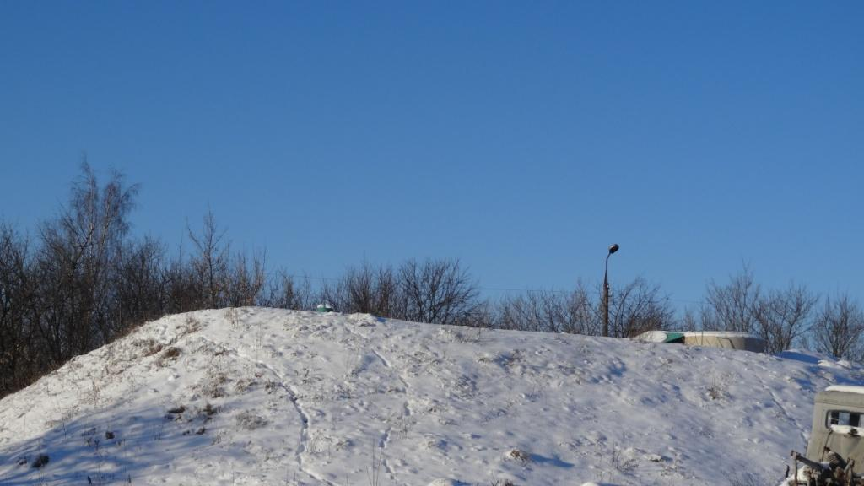

Здание водоцеха
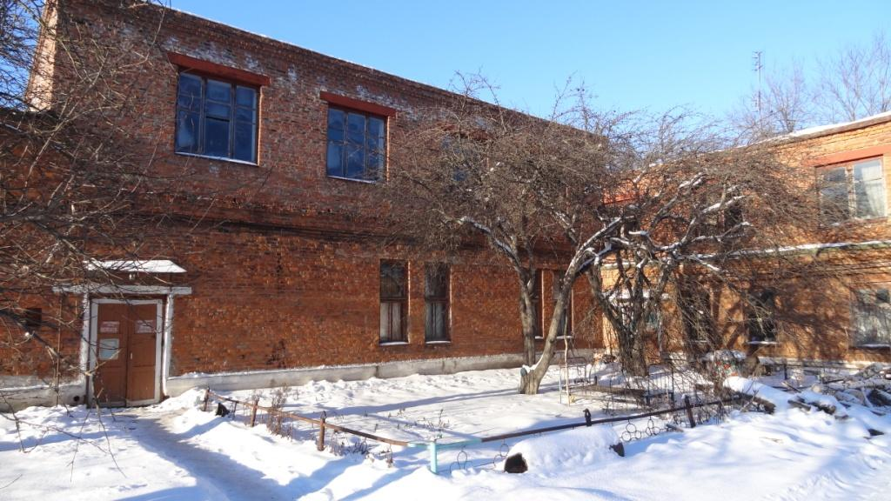

Протяженность сетей с. Новое село, с. Куракино, ст. Присады, д. Красная, п. Болоховский составляет 10,5 км. Больше половины от общей протяженности имеют износ до 80%, в связи, с чем при высокой аварийности имеют место непроизводительные потери более 15-20%.
Удельное потребление энергии системы водоснабжения – 2,3 кВ*ч/м³

С. Новое село Водонапорная башня
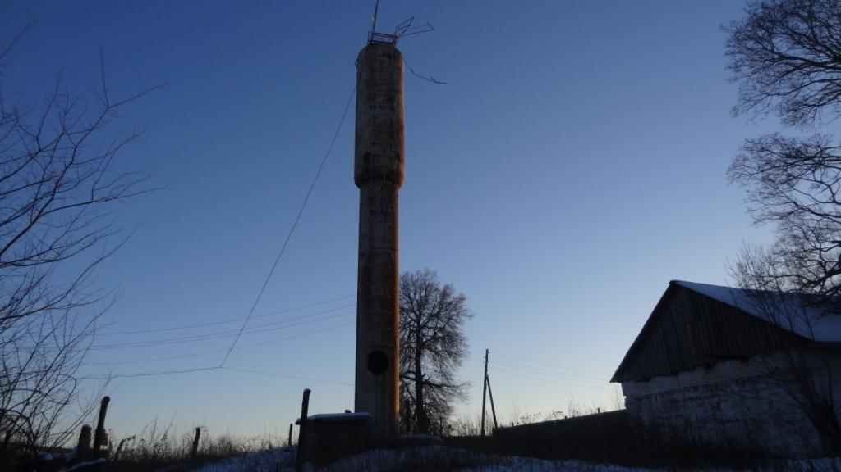
п. Болоховский Водонапорная башня
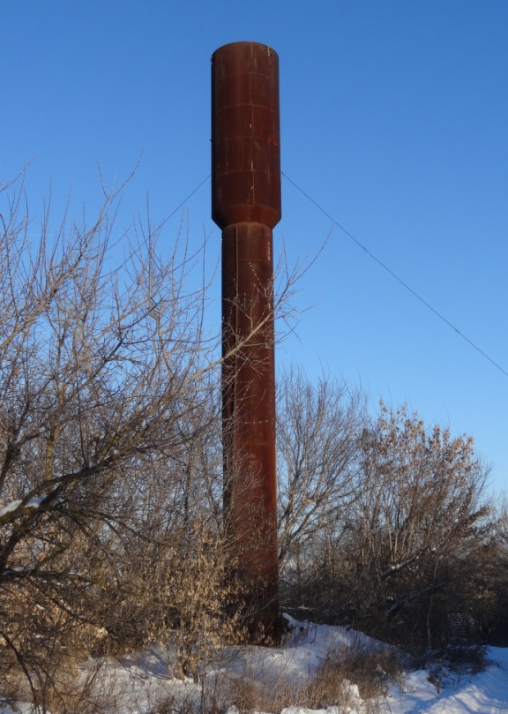

с. Куракино Водонапорная башня
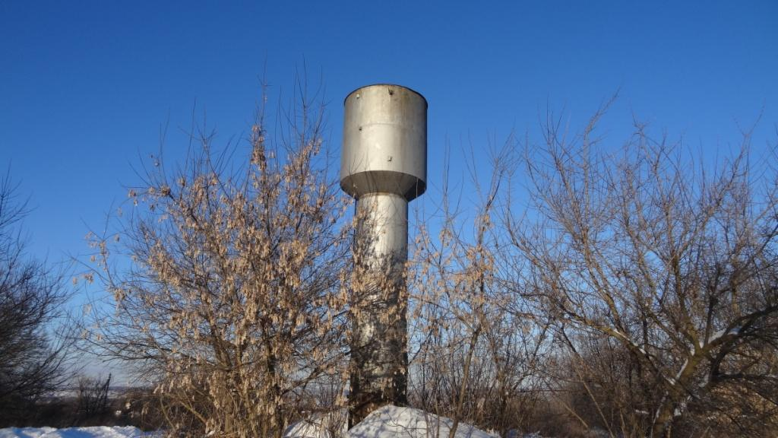

2.1.7. Описание состояния и функционирования водопроводных сетей систем водоснабжения, включая оценку амортизации сетей.
По данным, предоставленным муниципальными образованиями, следует, что средний износ водопроводных сетей составляет 70%. Большинство из существующих водопроводных сетей построены в 80-х годах прошлого века и требуют замены. Подавляющее большинство городских сетей выполнено из чугунных и керамических труб труб.

2.1.8. Определение возможности обеспечения качества воды в процессе транспортировки.
Основными проблемами низкого качества воды являются: наличие сетей водоснабжения из чугуна и керамики, что приводит к повышенному содержанию железа в питьевой воде. Исследования проб воды взятой из трубопроводной сети не производились.

2.1.9. Описание территорий МО Шварцевское, неохваченных централизованной системой водоснабжения.
Поселения, не имеющие централизованную систему водоснабжения
№ п/п | Название населенного пункта | Численность населения
1 | д. Савинка | 122
2 | д. Стубленка | 4
3 | д. Слободка | 2
4 | д. Липня | 13
5 | д. Нижнее - Петрово | 4
6 | д. Рассошки | 6
7 | д. Моховое | 24
8 | д. Дубовка | 5
9 | д. Березовка | 14
10 | д. Михайловка | 4
11 | д. Александровка | 114
12 | д. Богдановка | 3
13 | д. Горки - Дубрава | 34
14 | ст. Оболенское | 53
15 | д. Красная Звезда | -
16 | д. Федоровка | -
17 | п. Бурильщиков | 24

2.1.10. Описание существующих технических и технологических проблем в водоснабжении МО Шварцевское
Основным источником питьевого водоснабжения МО Шварцевское являются подземные воды из артезианских скважин.
Необходимо провести дополнительную экспертную оценку запасов подземных вод и её качества для хозяйственно-питьевых нужд в увязке с перспективными планами развития района.
Основными проблемами МО Шварцевское являются:
- неудовлетворительное состояние водопроводных сетей;
- отсутствие в населенных пунктах станций обезжелезивания и умягчения воды;
- вторичное загрязнение питьевой воды при транспортировке в связи с наличием металлических трубопроводов (чугун);

РАЗДЕЛ II
2.2. Существующие балансы производительности сооружений системы водоснабжения и потребления воды и удельное водопотребление.
2.2.1. Балансы производительности сооружений системы водоснабжения и удельного водопотребления.

Нормативное водопотребление для МО Шварцевское составляет:
259,33 л/сутки на человека.
Удельное водопотребление на текущий момент в МО Шварцевское
составляет: 85,3 л/сутки на человека, в связи с высоким износом сетей
Текущий показатель в 3 раза ниже нормативного значения водопотребления.

2.2.2. Общий водный баланс подачи и реализации воды, включая оценку и анализ структурных составляющих неучтённых ресурсов и потерь воды при её производстве и транспортировке.
Общий водный баланс подачи и реализации воды, включая оценку и анализ структурных составляющих неучтённых ресурсов и потерь воды при её производстве и транспортировке, администрация МО Шварцевское не предоставила.

2.2.3. Территориальный водный баланс подачи воды по зонам действия водопроводных сооружений (годовой и в сутки максимального водопотребления)
Территориальный водный баланс подачи воды по зонам действия водопроводных сооружений (годовой и в сутки максимального водопотребления) администрацией МО Шварцевское не предоставлены.

2.2.4. Структурный водный баланс реализации воды по группам потребителей.
МО Шварцевское
Показатели | Единица | Величина
Объем выработки воды | тыс. куб. м | 560,9
Объем воды используемой на соответствующие нужды | тыс. куб. м | 0,00
Объем воды пропущенный через очистные сооружения | тыс. куб. м | 0,00
Объем отпуска в сеть | тыс. куб. м | 560,9
Объем потерь | тыс. куб. м | 0,00
Уровень потерь по объему отпущенной воды в сеть | % | 0
Объем товаров и услуг, в том числе по потребителям | тыс. куб. м | 560,9
Населению | тыс. куб. м | 289,9
Бюджетным потребителям | тыс. куб. м | 3,7
Прочим потребителям | тыс. куб. м | 286,2
Данные по структурному водному балансу реализации воды по группам потребителей таких населенных пунктов, как с. Новое село, с. Куракино, ст. Присады, д. Красная, п. Болоховский администрация не предоставило.

2.2.6. Описание системы коммерческого приборного учёта воды, отпущенной из сетей абонентам и анализ планов по установке приборов учёта. Анализ резервов и дефицитов производственных мощностей системы водоснабжения поселения.
Все бюджетные организции муниципального образовния Шварцевское имеют приборы учета расходов воды.
Приборы учета расходов воды у населения установлены в пределах 30%.
Учитывая анализ потерь воды при транспортировке, резерв производственных мощностей системы водоснабжения, не менее 10%

2.2.7. Энергетические характеристики оборудования системы водоснабжения.
р.п. Шварцевский
№ п/п | № скважины | Тип оборудования | Мощность, кВт | Производительность, м3/ч | Напор, м
1 | № 18 | Насос ЭЦВ 8-40-90 | 16 | 40 | 90
2 | № 19 | Насос ЭЦВ 8-40-90 | 16 | 40 | 90
3 | № 23 | Насос ЭЦВ 10-63-110 | 32 | 63 | 110
4 | № 24 | Насос ЭЦВ 10-63-110 | 32 | 63 | 110
5 | № 25 | Насос ЭЦВ 10-63-110 | 32 | 63 | 110
6 | № 27 | Насос ЭЦВ 10-63-110 | 32 | 63 | 110

с. Новое село, с. Куракино, ст. Присады, д. Красная, п. Болоховский
№ п/п | № скважины | Тип оборудования | Мощность, кВт | Производительность, м³/ч | Напор, м
1 | № 1 | Насос ЭЦВ 6-10-110 | 5,5 | 10 | 110
2 | № 2 | Насос ЭЦВ 6-10-110 | 5,5 | 10 | 110
3 | № 3 | Насос ЭЦВ 8-10-110 | 6,3 | 16 | 110
4 | № 4 | Насос ЭЦВ 6-10-110 | 5,5 | 10 | 110
5 | №5 | Насос ЭЦВ 6-10-110 | 5,5 | 10 | 110

2.2.8. Технические характеристики участков водопроводных сетей, включая годы начала эксплуатации, тип изоляции
р.п. Шварцевский
Протяженность сетей составляет 11 км ∅100-200 мм. Больше половины от общей протяженности имеют износ до 80%, в связи, с чем при высокой аварийности имеют место непроизводительные потери более 15-20%.

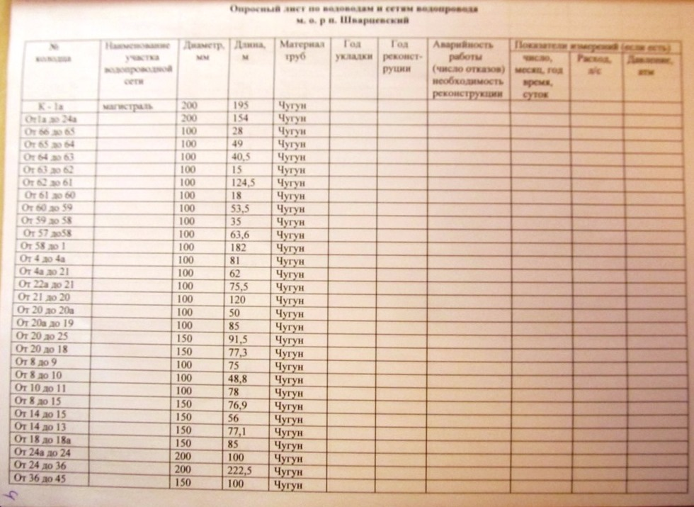
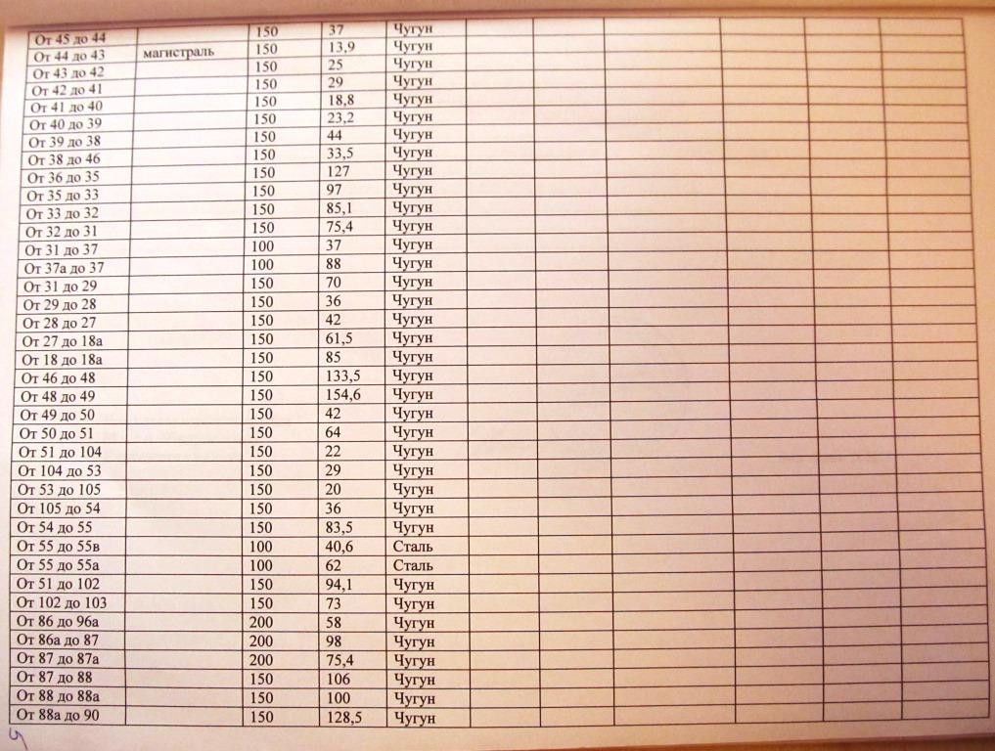
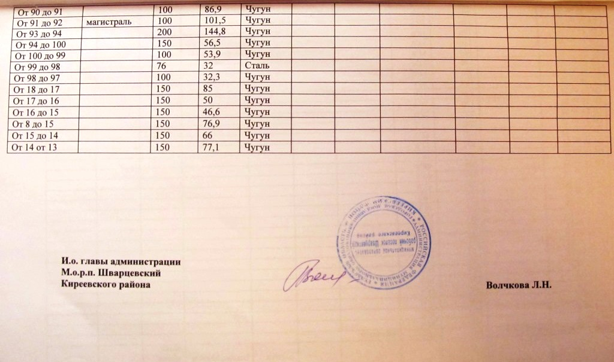
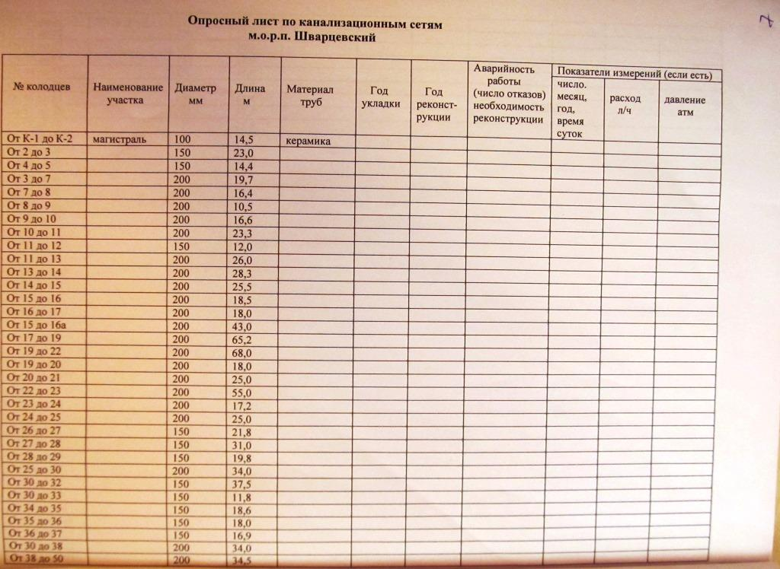
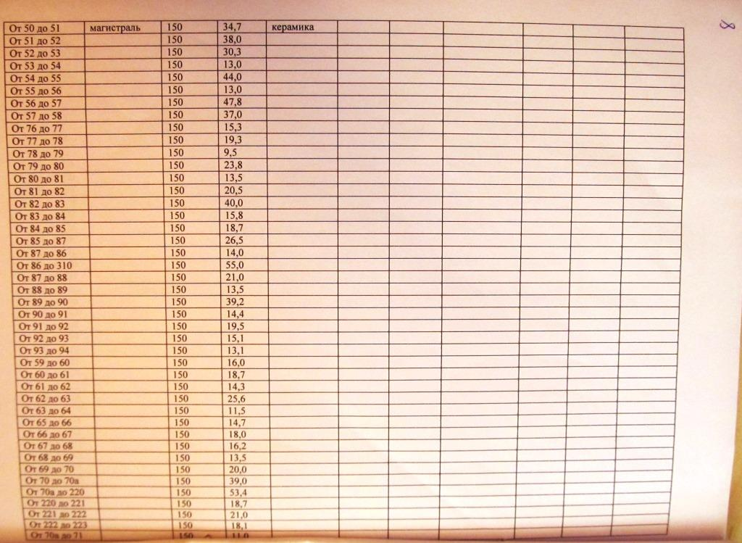
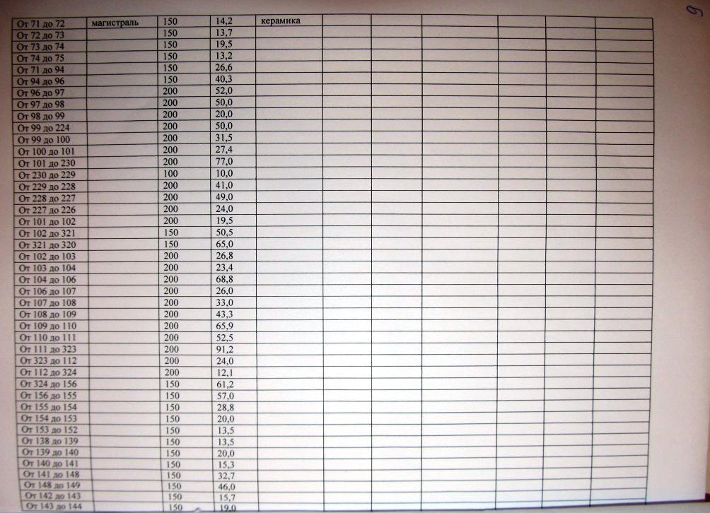
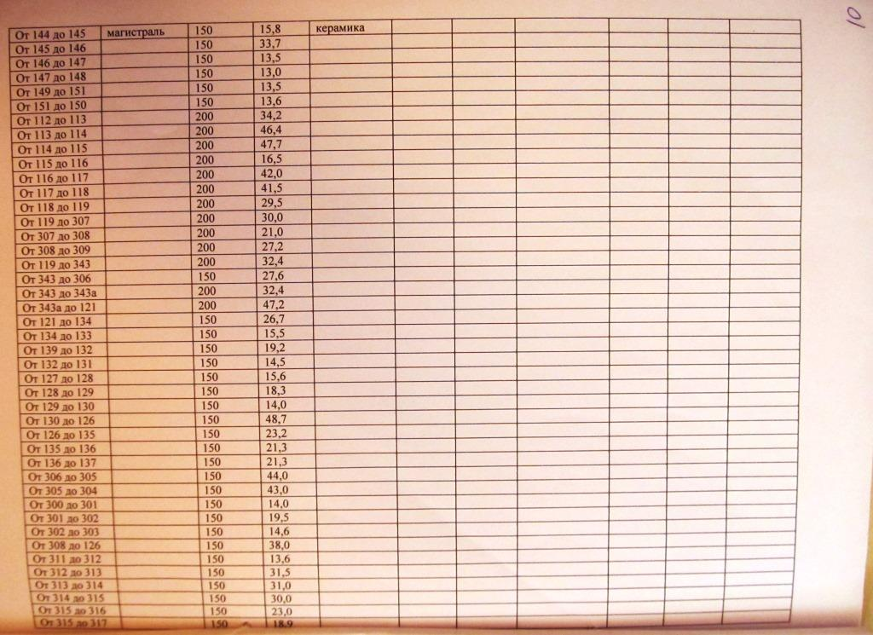
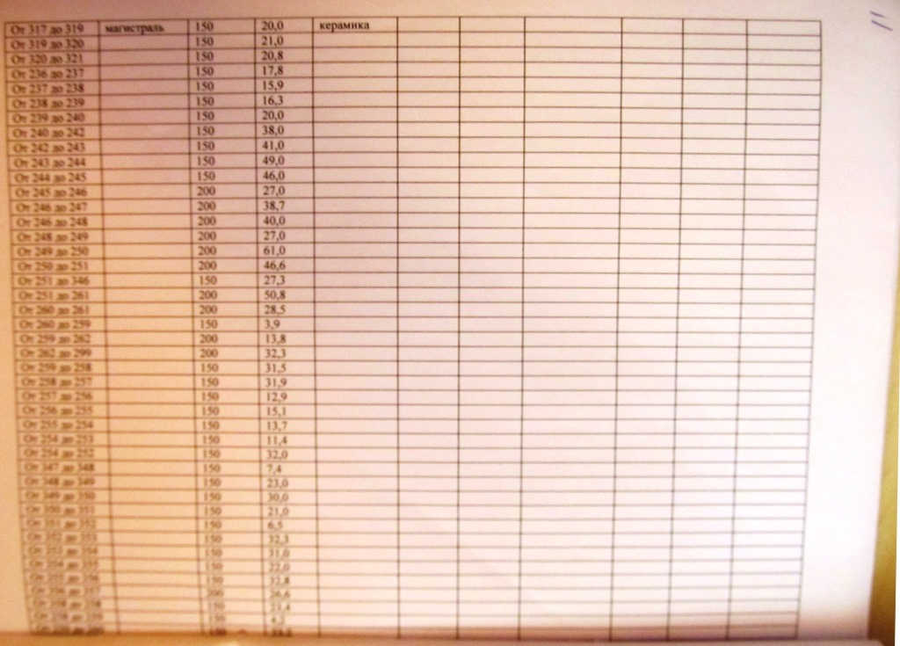
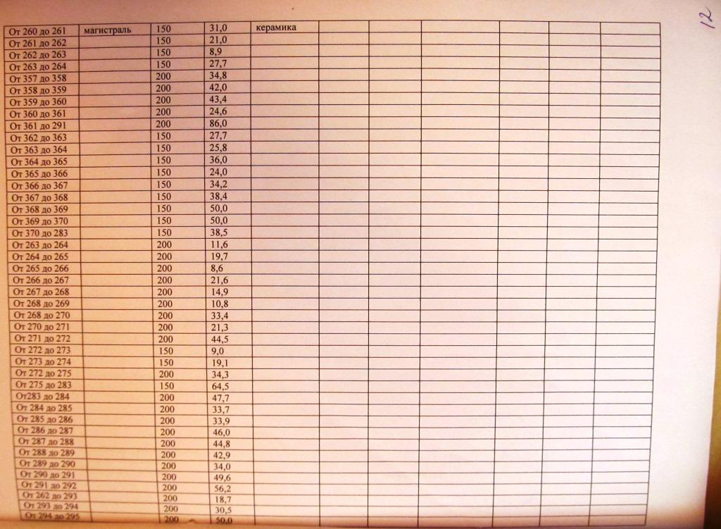
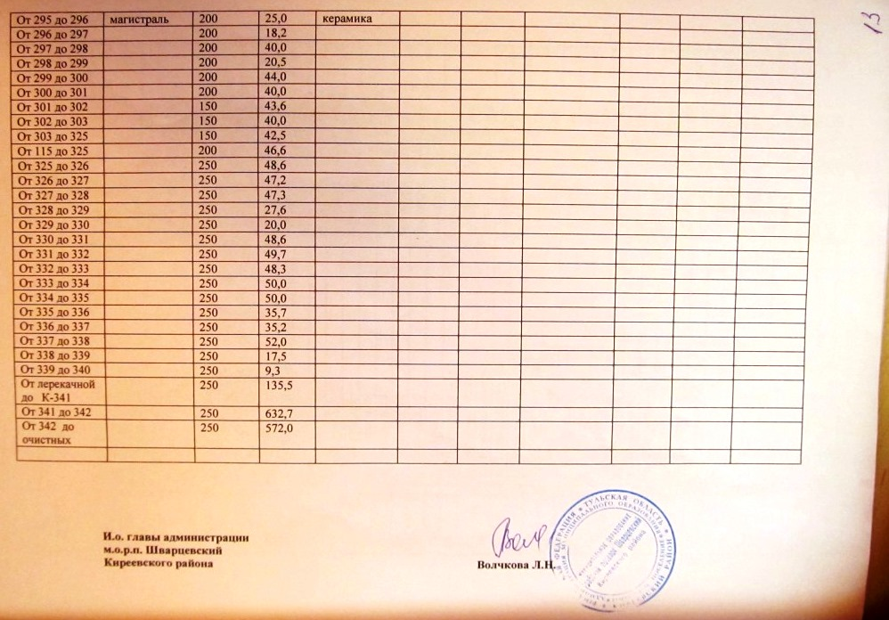

с. Новое село, с. Куракино, ст. Присады, д. Красная, п. Болоховский
№ колодца | Наименование участка водопроводной сети | Диаметр, мм | Длина, м | Материал труб | Год укладки
1 | С. Новое село от водонапорной башни до д. №6 | 100 | 500 | Чугун | 1963
2 | От д. №6 до д. №20 | 100 | 200 | Чугун | 1963
3 | От д №6 до д. ж.д. | 100 | 300 | Чугун | 1963
4 | От ж.до д. №69 | 100 | 500 | Чугун | 1963
5 | От д №69 до реки Шат | 100 | 100 | Чугун | 1963
6 | От реки Шат до д. №6 п. Победы | 75 | 400 | Чугун | 1963
1 | С. Куракино от водонапорной башни до д. №108 | 90 | 500 | Пластик | 2011
2 | От д. №108 до д. №90 | 63 | 500 | Пластик | 2011
3 | От д. №90 до д. №72 | 63 | 500 | Пластик | 2011
4 | От д. №72 до д. №56 | 63 | 500 | Пластик | 2011
1 | Д Красная от ВБ до д №44 | 63 | 100 | Пластик | 2011
(10 колодцев) | П. Болоховский | 100 | 2000 | Чугун | 1969

2.2.9. Схемы водозаборов и очистных сооружений системы водоснабжения.
Источниками водоснабжения муниципального образования р.п. Шварцевский Киреевского района являются 10 водозаборных скважин, из которых осуществляется забор воды, ее обеззараживание и подача в сеть. Всего действующих водозаборов 10.
По сборным водоводам вода со скважин подается на станцию водоподготовки и резервуары чистой воды, далее на насосную станцию II-го подъема и в водонапорную башню.
Принципиальная схема водоснабжения МО Шварцевское имеет следующий вид:

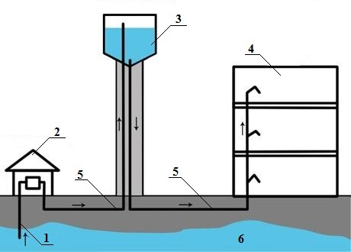
где,
1 – водозаборная скважина со скважным насосом ЭЦВ;
2 – насосная станция I подъема, включающая в себя:
павильон насосной станции;
оборудование: расходомер, счетчик учета электроэнергии;
3 – водонапорная башня;
4 – жилая застройка (потребитель);
5 – напорные водоводы сети питьевого водоснабжения;
6 – грунтовые воды.

2.2.10. Статистика отказов водопроводных сетей (аварий, инцидентов) за предшествующие 5 (пять) лет.
По состоянию на 2013 год 80% водопроводных сетей МО Шварцевское находятся в аварийном состоянии. Статистику отказов водопроводных сетей за предыдущие года эксплуатирующие организации и администрации МО не предоставили в связи с работой по объединению муниципальных образований.

2.2.11. Существующие процедуры диагностики состояния водопроводных сетей и планирования капитальных (текущих) ремонтов.
Процедуры диагностики производятся визуальным методом, в соответствии с наряд заданиями эксплуатирующей организации.

2.2.12. Перечень потребителей (абонентов) обеспеченных коммерческим приборным учётом воды и планы по установке приборов учёта воды.
Приборы учета расходов воды установлены на всех водозаборах.
У населения и приборы учета расходов воды установлены в пределах 30%. Все коммерческие потребители имеют приборы учета воды.

2.2.13. Регламенты функционирования службы ведения режимов водопроводных сетей и диспетчерской службы.
Диспетчеризация осуществляется посредством телефонной связи.
Регламенты отсутствуют.

2.2.14. Схемы автоматизации и обслуживания насосных станций.
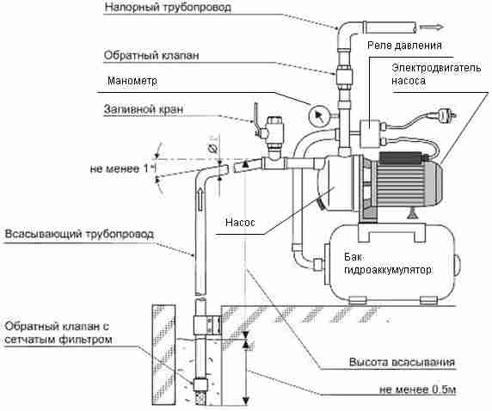

Схема управления насосом и преобразователь частоты обеспечивают выполнение следующих функций:
- плавный пуск и торможение насоса;
- автоматическое управление по уровню или давлению;
- защиту от «сухого хода»;
- автоматическое отключение электронасоса при неполнофазном режиме, недопустимом снижении напряжения, при аварии в водопроводной сети;
- защиту от перенапряжений на входе преобразователя частоты А1;
- сигнализацию о включении и выключении насоса, а также об аварийных режимах;
- обогрев шкафа управления при отрицательных температурах в помещении насосной.

2.2.15. Базовые значения ключевых показателей энергетической и экономической эффективности забора, очистки и транзита воды по водопроводным сетям.
По данным ООО «Водоснабжение» (МО рабочий поселок Шварцевский)
Показатели | Единица | Величина
Объем выработки воды | тыс. куб. м | 560,9
Объем воды используемой на соответствующие нужды | тыс. куб. м | 0,00
Объем воды пропущенный через очистные сооружения | тыс. куб. м | 0,00
Объем отпуска в сеть | тыс. куб. м | 560,9
Объем потерь | тыс. куб. м | 0,00
Уровень потерь по объему отпущенной воды в сеть | % | 0
Объем товаров и услуг, в том числе по потребителям | тыс. куб. м | 560,9
Населению | тыс. куб. м | 289,9
Бюджетным потребителям | тыс. куб. м | 3,7
Прочим потребителям | тыс. куб. м | 286,2

Данные по базовым значениям ключевых показателей энергетической и экономической эффективности систем водоснабжения с. Новое село, с. Куракино, ст. Присады, д. Красная, п. Болоховский не были предоставлены администрацией в связи с работой по объединению муниципальных образований.

2.2.16. Зоны действия каждого источника водоснабжения всех организаций водоснабжения, установить зоны эксплуатационной ответственности (зоны деятельности) организаций водоснабжения и транзитных организаций.
Водопроводные сооружения в р.п. Шварцевском принадлежат ООО «Водоснабжение».
В с. Новое село, с. Куракино, ст. Присады, д. Красная, п. Болоховский водопроводные сооружения принадлежат МО Шварцевское.

2.2.17. Предложения для определения потенциальной ГРО в сфере водоснабжения МО Шварцевское.
Собственник и обслуживающая организация объектов централизованной системы водоснабжения определен, предложения не требуются.

Раздел III
2.3. Перспективное потребление коммунальных ресурсов в сфере водоснабжения.
2.3.1. Фактическое и ожидаемое потребление воды (годовое, среднесуточное, максимальное среднесуточное)
МО Шварцевское
Наименование потребления | 2013г. | 2018г. | 2023г.
Годовое | 560,9 тыс. куб. м | - | -
среднесуточное | - | - | -
Максимальное среднесуточное | 1085,9 куб. м | - | -

с. Новое село, с. Куракино, ст. Присады, д. Красная, п. Болоховский
Наименование потребления | 2013г. | 2018г. | 2023г.
Годовое | - | - | -
среднесуточное | - | - | -
Максимальное среднесуточное | 1060 куб. м | - | -
Данные по ожидаемому потреблению воды не были предоставлены в связи с работой по объединению муниципальных образований.

2.3.2. Описание территориальной структуры потребления воды, которую следует определять по отчётам организаций, осуществляющих водоснабжение с территориальной разбивкой по технологическим зонам водопроводных станций.
Наибольшее потребление воды отмечается в р.п. Шварцевский.

2.3.3. Оценка расходов воды на водоснабжение по типам абонентов.
По данным ООО «Водоснабжение» (рабочий поселок Шварцевский)
Показатели | Единица | Величина
Объем выработки воды | тыс. куб. м | 560,9
Объем воды используемой на соответствующие нужды | тыс. куб. м | 0,00
Объем воды пропущенный через очистные сооружения | тыс. куб. м | 0,00
Объем отпуска в сеть | тыс. куб. м | 560,9
Объем потерь | тыс. куб. м | 0,00
Уровень потерь по объему отпущенной воды в сеть | % | 0
Объем товаров и услуг, в том числе по потребителям | тыс. куб. м | 560,9
Населению | тыс. куб. м | 289,9
Бюджетным потребителям | тыс. куб. м | 3,7
Прочим потребителям | тыс. куб. м | 286,2

2.3.4. Фактические и планируемые потери воды при её транспортировке (годовые, среднесуточные значения)
На данный момент потери воды при транспортировке составляют 0% (по данным ООО «Водоснабжение»)
Величина планируемых потерь воды при транспортировке муниципальными образованиями не предоставлена.

2.3.5. Перспективный водный баланс (общий, территориальный по водопроводным сооружениям, а также структурный по группам потребителей)
По данным ООО «Водоснабжение» (рабочий поселок Шварцевский)
Показатели | Единица | Величина
Объем выработки воды | тыс. куб. м | 560,9
Объем воды используемой на соответствующие нужды | тыс. куб. м | 0,00
Объем воды пропущенный через очистные сооружения | тыс. куб. м | 0,00
Объем отпуска в сеть | тыс. куб. м | 560,9
Объем потерь | тыс. куб. м | 0,00
Уровень потерь по объему отпущенной воды в сеть | % | 0
Объем товаров и услуг, в том числе по потребителям | тыс. куб. м | 560,9
Населению | тыс. куб. м | 289,9
Бюджетным потребителям | тыс. куб. м | 3,7
Прочим потребителям | тыс. куб. м | 286,2

Перспективный водный баланс муниципальными образованиями не предоставлен.

2.3.6. Расчёт требуемой мощности водозаборных и очистных сооружений.
Выполнить расчет не представляется возможным, в связи с отсутствием данных по перспективному водному балансу, а также ожидаемому потреблению воды.

2.3.7. Перечень объектов подлежащих комплексному капитальному ремонту.
Для удовлетворения потребности населения в питьевой воде необходимо провести реконструкцию системы водоснабжения с корректировкой её производительности. Бурение дополнительных скважин в местах отсутствия централизованного водоснабжения нецелесообразно из-за несоизмеримых экономических затрат.
Реконструкции требуют: артскважины, включая ВНС, РЧВ, сборные и магистральные водоводы. В дополнение к станции обеззараживания необходимо предусмотреть строительство станции обезжелезивания.

2.3.8. Перечень объектов нового строительства, в том числе : объекты жилищного фонда; объекты общественного фонда.
Перспективы развития нового капитального строительства в рамках жилищного фонда, а также в рамках объектов общественного и промышленного фонда отсутствуют.
Предполагается только реконструкция систем водоснабжения с улучшением блока водоподготовки.

2.3.9. Основные показатели, характеризующие водопотребление объектов нового строительства.
Объекты нового строительства в настоящее время не определены. Требуемые мощности по водоснабжению находятся в разработке.

2.3.10. Карта расчётных элементов деления территорий.
Объёмы водопотребления населения
560,9 м³

2.3.11. Справочник наименований расчётных элементов территориального деления и справочник соответствия принятых наименований с существующими в Генеральном Плане
Данная информация не была предоставлена, так как генеральный план МО Шварцевское находится в разработке.

2.3.12. Описание расчётных элементов территориального деления в существующем (на момент разработки схемы водоснабжения) и перспективном состоянии.
Описание расчётных элементов территориального деления в существующем (на момент разработки схемы водоснабжения) и перспективном состоянии отсутствует.

2.3.13. Базовый спрос на коммунальный ресурс и прогноз
Данные о базовом спросе на коммунальный ресурс и прогноз администрация муниципального округа не предоставила.

Раздел IV
2.4 Предложения по строительству, реконструкции и технического перевооружения объектов системы
2.4.1. План реконструкции, нового строительства и технического перевооружения объектов системы водоснабжения для обеспечения
Водоснабжение проектируемой индивидуальной застройки планируется от существующей водопроводной сети. Потребуется реконструкция водопроводной сети с увеличением ее пропускной способности.
Для улучшения работы системы водоснабжения и обеспечения питьевой водой потребителей в полном объеме, с учетом нового строительства необходимо выполнить следующие мероприятия:
- провести переутверждение запасов питьевой воды. Провести мониторинг запасов подземных вод по всем водозаборам и утвердить (по возможности) запасы питьевой воды.
- осуществлять мероприятия по доведению качества питьевой воды до требований СанПиН 2.1.4.1074-01;
- разработать и утвердить в установленном порядке проект ЗСО на всех действующих водозаборах;
- выполнить модернизацию водопроводных насосных станций. Постепенно вести замену морально устаревшего технологического оборудования на современное высокоэффективное энергоэкономичное;
- провести капитальный ремонт и реконструкцию водопроводных сетей с использованием приоритетных методов их ремонта и восстановления, с использованием современных материалов;
- вести строительство новых водоводов и уличной водопроводной сети только из современных материалов.
п/п | Наименование работ | Стоимость.тыс.руб.
п/п | Наименование работ | 2014 | 2015 | 2016 | 2017 | 2018-2020 | 2021-2023
1 | Устройство частотных преобразователей на насосных станциях | 200 | 200 | 200 | 200 | 600 | 600
2 | Замена трубопроводов | 500 | 500 | 500 | 500 | 750 | 750
3 | Замена запорной арматуры | 200 | 100 | 100 | 100 | 100 | 100
*Указанная стоимость носит лишь рекомендательный характер и уточняется в процессе проектирования.

2.4.2. План нового строительства и реконструкции объектов системы водоснабжения для организации централизованного водоснабжения на территориях, где оно отсутствует.
Строительство новых объектов системы водоснабжения на территориях, не охваченных централизованным водоснабжением, не планируется, ввиду огромных капитальных затрат и, как следствие, высокой цены 1 м³ для жителей населенных пунктов.

2.4.3. План реконструкции, нового строительства технического перевооружения для обеспечения водоснабжением максимального водопотребления в сутки объектов нового строительства и реконструируемых объектов, для которых производительности существующих сооружений не достаточно.
План реконструкции, нового строительства, технического перевооружения для обеспечения водоснабжением отсутствует в связи с отсутствием объектов нового строительства.

2.4.4. Оценка капитальных затрат в новое строительство и реконструкцию объектов систем водоснабжения
ИТОГО | Стоимость.тыс.руб.
ИТОГО | 2014 | 2015 | 2016 | 2017 | 2018-2020 | 2021-2023
ИТОГО | 900 | 800 | 800 | 800 | 1450 | 1450
*Указанная стоимость носит лишь рекомендательный характер и уточняется в процессе проектирования.

2.4.5. Оценку мощностей резервирования части имеющихся мощностей (для новых сооружений)
Учитывая анализ потерь воды при транспортировке, резерв производственных мощностей системы водоснабжения, не менее 20%
Раздел V.
2.5. Предложения по строительству, реконструкции и модернизации линейных объектов централизованных систем водоснабжения.
2.5.1. Планы реконструируемых и предлагаемых к новому строительству магистральных водопроводных сетей.
Для удовлетворения потребности населения в питьевой воде необходимо провести реконструкцию водозаборов с корректировкой их производительности. Бурение дополнительных скважин не требуется.
Водоснабжение проектируемой индивидуальной застройки планируется от существующей водопроводной сети. Потребуется реконструкция водопроводной сети с увеличением ее пропускной способности.
Для улучшения работы системы водоснабжения и обеспечения питьевой водой потребителей в полном объеме, с учетом нового строительства необходимо выполнить следующие мероприятия:
• провести переутверждение запасов питьевой воды. Провести мониторинг запасов подземных вод по всем водозаборам и определить (по возможности) запасы питьевой воды.
• осуществлять мероприятия по доведению качества питьевой воды до требований СанПиН 2.1.4.1074-01;
• разработать и утвердить в установленном порядке проект ЗСО на всех действующих водозаборах;
• выполнить модернизацию водопроводных насосных станций. Постепенно вести замену морально устаревшего технологического оборудования на современное высокоэффективное и энергоэкономичное;
• провести капитальный ремонт и реконструкцию водопроводных сетей с использованием приоритетных методов их ремонта и восстановления, с использованием современных материалов;
• вести строительство новых водоводов и уличной водопроводной сети только из современных материалов.

2.5.2. План развития систем диспетчеризации, телемеханизации и систем управления режимами водоснабжения на объектах организаций, осуществляющих водоснабжение.
№ п/п | Наименование работ | Стоимость,тыс.руб.
№ п/п | Наименование работ | 2015 | 2016 | 2017 | 2018-2020
1 | Установка регистратора давления на сетях водоснабжения с дистанционной передачей данных | 240 | 240 | 240 | 480
*Указанная стоимость носит лишь рекомендательный характер и уточняется в процессе проектирования.

2.5.3. План развития системы коммерческого учёта водопотребления организациями, осуществляющими водоснабжение
п/п | Наименование работ | Стоимость,тыс.руб.
п/п | Наименование работ | 2015 | 2016 | 2017 | 2018
1 | Установка счётчиков на водозаборных сооружениях | 60 | 60 | 60 | 60
2 | Установка счётчиков у абонентов | 200 | 200 | 200 | 200
*Указанная стоимость носит лишь рекомендательный характер и уточняется в процессе проектирования.

2.5.4. План по замене всех стальных трубопроводов без наружной и внутренней изоляции.
*Указанные сведения требуют уточнения, ввиду отсутствия точных данных по протяженности и материалам водопроводных сетей МО Шварцевское
№ п/п | Наименование работ | Производительность, км/год
№ п/п | Наименование работ | 2015 | 2016 | 2017 | 2020 | 2023
1 | Замена чугунных сетей водоснабжения | 1 | 1 | 1 | 2 | 2,8
2 | Замена керамических сетей водоснабжения | 1 | 1 | 1 | 2 | 3

2.5.5. Предложения по сокращению неучтённых расходов потерь воды при транспортировке.
1 | Наименование работы
2 | Внедрение устройства ЧРП (частотный преобразователь)
3 | Внедрение системы учёта воды
4 | Снижение давления в распределительной сети
5 | Замена запорной арматуры, пожарных гидрантов, водоразборных колонок
6 | Капитальный ремонт, реконструкция водонапорных башен
7 | Замена водопроводных сетей

2.5.6. Оценка возможности сокращения давления в водопроводной сети за счёт изменения её структуры и устройства квартальных и внутридомовых насосных станций подкачки
Внедрение устройства ЧРП позволит сократить давление в распределительной сети. Применение частотного преобразователя для управления насосом скважины снижает расходы при установке новой башни более чем на 60%, а при реконструкции башни более чем на 30%.
Расходы на обслуживание снижаются на 80%.
Экономия электроэнергии составляет 15% - 50%.
Преимущества станции управления:
Низкая стоимость внедрения и эксплуатации.
Малый срок монтажа и ввода в эксплуатацию.
Снижение эксплуатационных расходов на обслуживание.
Экономия электроэнергии до 15-50%, с учетом различных суточных режимов работы.
Надежность системы независимо от времени года.
Стабильность создаваемого давления за счет автоматического регулирования производительности насоса в зависимости от текущего расхода воды.
Малые габариты станции управления.
Повышение ресурса погружного насоса труб и запорной арматуры за счет исключения пусковых токов, исключения гидравлических ударов, плавного регулирования, плавного пуска и останова.
- Отсутствие периодически смачивающихся участков водопроводной и, как следствие отсутствие коррозии и лучшее качество поставляемой воды.
- Возможность интеграции с системами учета расхода воды и электроэнергии.
- Возможность работы с автономным аварийным источником электроэнергии.
- Полностью необслуживаемый автоматический режим работы.
- Возможность дистанционного управления и контроля.
Экономия воды и электроэнергии в системах водоснабжения связана с оптимизацией режима давления по времени и значениям, устранением ненужных избытков давления и как следствие снижением общих потерь, отсутствием потерь при переливах, значительным снижением пусковых токов.

3.5.7. Схема зонирования водопроводной сети.
Составление схемы зонирования водопроводной сети на данном этапе не представляется возможным ввиду работ по объединению муниципальных образований.

3.5.8. Решение по обеспечению централизованного водоснабжения на территориях, где оно отсутствует.
Обеспечивать централизованным водоснабжением населенные пункты, где оно отсутствует нецелесообразно. Бурение скважины на воду с установкой всей системы водоснабжения трудо- и экономически затратно, что несоизмеримо с объемом водоподачи.

Раздел VI
2.6. Экологические аспекты мероприятий по строительству и реконструкции объектов централизованной системы водоснабжения
Выполнение работ по реконструкции сетей и сооружений водоснабжению и водоотведению позволит снизить нагрузку воздействия на окружающую среду в регионе.

Раздел VII
2.7 Оценка капитальных вложений в новое строительство, реконструкцию и модернизацию объектов централизованного водоснабжения
Итоговая оценка капитальных вложений
ИТОГО  8840 | Стоимость.тыс.руб.
ИТОГО  8840 | 2014 | 2015 | 2016 | 2017 | 2018-2020 | 2021-2023
ИТОГО  8840 | 900 | 1300 | 1300 | 1300 | 2130 | 1450
*Указанная стоимость рассчитана без учета стоимости на реконструкцию водопроводных сетей, ввиду отсутствия обосновывающих данных.

Раздел VIII
2.8 Решение по бесхозным сетям
Перечень выявленных бесхозных объектов системы водоснабжения МО Шварцевский:
На территории МО Шварцевское бесхозных объектов не выявлено.

2.9. Обосновывающие материалы к схеме водоснабжения:
2.9.1. Предложения по определению ГРО с установлением границ её деятельности и зон действия источников и водопроводных сетей на территории МО Шварцевское
Предлагаются следующие варианты для определения потенциальной ГРО в сфере водоснабжения МО Шварцевское:
Создать некоммерческую организацию в качестве потенциальной ГРО в сфере водоснабжения МО Шварцевское для обслуживания бесхозных водозаборных сооружений и прилегающих к ним сетей, или закрепить эти сооружения за ООО «Водоснабжение».

2.9.2. Базовый уровень ключевых показателей развития водоснабжения МО Шварцевское
Основным источником питьевого водоснабжения МО Шварцевское являются подземные воды из артезианских скважин.
Необходимо провести дополнительную экспертную оценку запасов подземных вод и её качества для хозяйственно-питьевых нужд в увязке с перспективными планами развития района.
Основными проблемами области являются:
- снижение качества подземной воды;
- отсутствие сооружений водоподготовки на водозаборах;
- очистка сточных вод и речной сети, в связи с тем, что подземные и поверхностные воды представляют единый комплекс;
- отсутствие тампонажа на заброшенных скважинах
Износ оборудования системы водоснабжения находится на отметке 80 – 100%, многие элементы системы необходимо восстанавливать, но большее их количество заменять на новые, например водопроводные сети.
Базовый уровень показателей:
По данным ООО «Водоснабжение» (рабочий поселок Шварцевский)
Показатели | Единица | Величина
Объем выработки воды | тыс. куб. м | 560,9
Объем воды используемой на соответствующие нужды | тыс. куб. м | 0,00
Объем воды пропущенный через очистные сооружения | тыс. куб. м | 0,00
Объем отпуска в сеть | тыс. куб. м | 560,9
Объем потерь | тыс. куб. м | 0,00
Уровень потерь по объему отпущенной воды в сеть | % | 0
Объем товаров и услуг, в том числе по потребителям | тыс. куб. м | 560,9
Населению | тыс. куб. м | 289,9
Бюджетным потребителям | тыс. куб. м | 3,7
Прочим потребителям | тыс. куб. м | 286,2

